

REPUBLIKA E SHQIPËRISË
GJYKATA E SHKALLËS SË PARË TË JURIDIKSIONIT TË PËRGJITHSHËM SARANDË

RAPORT ANALIZA VJETORE

Analiza e veprimtarisë së Gjykatës së Shkallës së Parë të Juridiksionit të Përgjithshëm Sarandë, për vitin 2024

Entiljano Spahiu

Shkurt 2025

Tabela e përmbajtjes
Hyrje................................................................................................................................................fq. 3
a. Administrimi i Gjykatës fq. 3
b. Veprimtaria gjyqësore...............................................................................................................fq. 4
b. 1. Vështrim i përgjithshëm........................................................................................................fq. 4
b. 2. Administrimi gjyqësor në aspektin profesional dhe organizativ.......................................fq. 5
b. 3. Efiçenca e veprimtarisë gjyqësore........................................................................................fq. 8
b. 4. Aspekte të zhvillimit të procesit të rregullt ligjor dhe etikës gjyqësore............................fq. 11
b. 4. 1. Zhvillimi i gjykimeve brenda afateve të arsyeshme........................................................fq. 12
b. 5. Aspekte të aftësive profesionale.............................................................................................fq. 20
c. Mbi veprimtarinë e administratës gjyqësore për vitin 2024 (shërbimet mbështetëse)........fq. 21
c. 1. Zyra e sekretarisë gjyqësore (K/sekretaria).........................................................................fq. 22
c. 2 Zyra e financës dhe prokurimet fq. 22
c. 3 Arkivi ......................................................................................................................................fq. 23
c. 4. Siguria e gjykatës....................................................................................................................fq. 23
c. 5. Aspekte të tjera administrative..............................................................................................fq. 23
d. Raportet me institucionet e tjera të lidhura..............................................................................fq. 24
Konkluzione dhe rekomandime.....................................................................................................fq. 24

Hyrje
Qëllimi i analizës vjetore është evidentimi i arritjeve dhe problematikave të hasura , adresimi i tyre në funksion të përmirësimit të veprimtarisë së gjykatës gjatë vitit kalendarik 2024, marrja e masave për zgjidhjen e tyre si dhe vlerësimi i punës së kryer në drejtim të arritjes së objektivave dhe përmirësimit të vazhdueshëm të administrimit gjyqësor. Në veprimtarinë e saj gjykata është orientuar në dhënien e drejtësisë si shërbim për palët në proces , duke zgjidhur sa më drejtë dhe në kohë të arsyeshme çështjet gjyqësore që paraqiten, ku rolin primar nga pikëpamja e subjekteve që e realizojnë, e kanë gjyqtarët. Por edhe sa i përket veprimtarisë së administratës si përsa i përket shërbimeve mbështetëse në punën e gjyqtarëve por edhe shërbimi në kohë me cilësi ndaj publikut duke synuar krijimin e mundësisë për të gjithë palët për akses dhe rritjen e besimit te publiku për gjykatën. Kjo analizë do të trajtojë administrimin dhe organizimin e gjykatës mbi bazën e strukturës organike të saj. Vlerësimin e veprimtarisë gjyqësore të kryer, normalisht jo e secilit gjyqtar në veçanti, por si tërësi, problematikat që kanë cenuar cilësinë e punës së secilit gjyqtar, do të diskutohen në mbledhjen e përgjithshme të gjyqtarëve, ku do të parashtrohen edhe konkluzionet e këtij raporti. Në aspektin shkencor për të matur apo vlerësuar efiçencën dhe cilësinë e veprimtarisë së gjykatës do i referohemi edhe standardeve, parimeve, mjeteve dhe treguesve të miratuara nga Komisioni Evropian për Efikasitetin e Drejtësisë (CEPEJ). Po ashtu, për të vlerësuar nëse kemi ose jo përmirësim të punës gjatë vitit 2023, do të krahasojmë të dhënat me vitin paraardhës për të dal më pas në një konkluzion.
Në pjesën e dytë të këtij raporti do të analizohen shkurtimisht problematikat dhe arritjet në realizimin e shërbimeve mbështetëse, marrëdhënien me KLGJ si përsa i përket raportimeve periodike tremujore dhe vjetore për të dhënat statistikore edhe përgjigja në kohë për informacionet e kërkuara dhe mbështetja e marrë prej tyre si organ për problematikat e hasura, raportet me institucionet e lidhura si organi i Prokurorisë, Policia e Shtetit etj.
- Përshkrim i përgjithshëm i organizimit dhe administrimit të gjykatës.

Gjykata e Rrethit Gjyqësor Sarandë ka ushtruar veprimtarinë saj për vitin 2024 me këtë strukturë organike:
Nr. | Funksionet sipas strukturës organizative | Nr. sipas strukturës organizative në fakt
 | Zv. Kryetar | 1
 | Gjyqtar | 6
 | Kancelar | 1
 | Kryesekretare | 1
 | Sekretar/e gjyqësor | 6
 | Shef i sektorit të Buxhetit/Financë | 1
 | Specialist Finance/Buxheti | 1
 | Specialist IT dhe ZMP | 1
 | Arkivist | 1
 | Sanitar | 1
 | Shofer | 1
 | Punonjës Sigurie | 1
 | Ftues | 2
 | Mirëmbajtës | 1
 | TOTALI | 25
Pra në total ka 22 punonjës, sa i përket numrit të gjyqtarëve në periudhën Janar –Mars 2023 kanë qenë vetëm 5 gjyqtarë, në muajin Mars një gjyqtar është caktuar të gjykoje pranë Gjykatës së Shkallës së Parë të Juridiksionit të Përgjithshëm Durrës për një periudhë një vjeçare, Nga muaji Mars deri në muajin Tetor 2023 gjykata ka funksionuar me 4 gjyqtarë të cilët kanë përballuar një volum të madh pune për vitin 2023 të ndarë në trupa gjykues , duke gjykuar të gjitha llojet e çështjeve që janë paraqitur për shqyrtim. Në muajt nëntor he dhjetor gjykata ka funksionuar me 6 gjyqtarë. Çështjet janë shpërndarë midis gjyqtarëve nëpërmjet shortit elektronik i cili është hedhur rregullisht çdo ditë në orarin e përcaktuar ora 15:00 në sallën nr. 1, përjashtim kanë bërë çështjet me karakter të ngutshëm të cilat janë shqyrtuar nga gjyqtari i gatshëm. Sa i përket numrit të punonjësve rezulton se Këshilli i Gjykatës së Shkallës së Parë të Juridiksionit të Përgjithshëm Sarandë, bazuar në vendimin nr.149, datë 29.03.2023 të Këshillit të Lartë Gjyqësor “Për miratimin e rregullave standarde për organigramën, përshkrimin e detyrave dhe përgjegjësive të pozicioneve të nëpunësve civilë gjyqësorë dhe punonjësve të tjerë të gjykatave të shkallës së parë të juridiksionit të përgjithshëm, kategoria e dytë dhe e tretë, pa zyra shërbimi”, në mbledhjen e datës 03.04.2023 me vendimin nr. 5, ka miratuar organigramën dhe strukturën organike për këtë gjykatë.
Gjatë muajit Qershor 2023 pranë gjykatës sonë është ushtruar kontroll nga grupi i auditimit të KLGJ me qëllim “Dhënia e sigurisë objektive dhe te arsyeshme titullarit, mbi përputhshmërinë e veprimtarisë të gjykatës me legjislacionin ne fuqi, funksionimin e sistemeve te ngritura, mirë administrimin dhe mirë menaxhimin e tyre”, ku ndër të tjera ka konstatuar:
- Pranë sektorit të buxhetit detyrat e arkëtarit dhe magazinierit përmbushen nga sekretaret gjyqësore të cilat janë ngarkuar me këto detyra shtesë nga Këshilli i Gjykatës. Këto veprime janë jo në përputhje me ligjin nr.10296, datë 08.07.2010 ”Për menaxhimin financiar dhe kontrollin”, i ndryshuar; Udhëzimit nr.21, datë 25.10.2016 “Për nëpunësit zbatues të të gjitha niveleve” ; udhëzimit me nr.30, datë 27.12.2011” Për menaxhimin e aktiveve në njësitë e sektorit publik”. Në projekt raport është konstatuar se bazuar në organigramën e re të miratuar është e nevojshme shtimi i organikës edhe me ; 1(një) vend për magazinier/arkëtar;
- Në sektorin e Burimeve Njerëzore, Shërbimeve Mbështetëse dhe Prokurimeve, Shef Sektori i Burimeve Njerëzore, Shërbimeve Mbështetëse dhe Prokurimeve 1(një) vend, Specialist i burimeve njerëzore 1(një) vend, Specialist i prokurimeve publike 1(nj) vend;
- Në sektorin e TI-së, Statistikave dhe Marrëdhënieve me Publikun Shef Sektori i Teknologjisë së Informacionit, Statistikave dhe Marrëdhënieve me Publikun, 1(një) vend, Specialist i Marrëdhënieve me Publikun, Median dhe me Jashtë.1(një) vend, Specialist i statistikave gjyqësore 1(një) vend.
- Në sektorin e Protokollit dhe Arkivit. Shef sektori i protokollit dhe i arkivit 1(një) vend, Specialist protokolli 1(një) vend.
- Në strukturën e Shërbimeve Gjyqësore, nevojiten shtesë për sekretare gjyqësore

1(një) specialist në sektorin e burimeve njerëzore, shërbimeve mbështetëse dhe prokurimeve, 1(një) specialist në sektorin e TI-së statistikave dhe marrëdhënieve me publikun, 1(një) specialistë protokolli në sektorin e protokollit dhe arkivit.
Bazuar dhe në numrin e gjyqtarëve të miratuar si strukturë organike për këtë gjykatë në 7(shtatë) gjyqtarë. Aktualisht pranë kësaj gjykate sot ushtrojnë funksionin gjashtë gjyqtarë, po aq është dhe numri i sekretareve gjyqësore.
Sipas raportit vjetor për vitin 2023 krahasuar edhe me vitin 2022 rezulton se numri i çështjeve të ardhura të reja gjatë vitit(2457çështje) ka qenë në rritje. Po ashtu janë dhënë një numër më i madh vendimesh gjatë vitit 2023(2310 vendime) krahasuar me vitin 2022 (2250 vendime) por numri i çështjeve në pritje në fund të vitit 2023 ka rezultuar me rritje (1257 çështje në pritje). Në këtë drejtim, shihet e domosdoshme krijimi i një njësie me sekretaret më të vjetra me qëllim hartimin e projekt-drafteve me qëllim evadimin e çështjeve gjyqësore të prapambetura.
Mungesa e sekretareve gjyqësore sjell pengesa serioze në veprimtarinë e përditshme të gjykatës, pranë sekretarisë të gjitha detyrat i përmbush kryesekretaria edhe detyrat e sekretarit regjistrues, shërbimin ndaj publikut dhe gjithë detyrat e tjera sipas përshkrimit standard të detyrave të Kryesekretarit. Jo vetëm që trupës gjyqësore nuk mund t’i vihet në ndihmë me sekretare gjyqësore me qëllim uljen e dosjeve në pritje por është e vështirë organizimi i këtij sektori në raste jo të zakonshëm si sëmundje apo ndonjë problem tjetër që sekretaret gjyqësore mund të kenë duke u bërë shkak edhe për dështimin e seancave gjyqësore.
Detyrat e arkivistit dhe sekretari/protokolli ushtrohen nga arkivisti, kjo sjell vështirësi si në administrimin e fondit arkivor , përgatitjen e dosjeve me afat ruajtje të përhershëm për tu përcjellë në Arkivin Qendror, inventarizimi i dosjeve që kanë plotësuar afatin e ruajtje dhe duhen asgjësuar si dhe shërbimet ndaj publikut.
Në lidhje me marrëdhënien me publikun dhe median, konstatohet se në organikën e gjykatës nuk ka një specialist të tillë. Kjo detyrë aktualisht ushtrohet nga specialisti IT i gjykatës, i cili nuk ka formimin e duhur për ushtrimin e saj. Në këtë drejtim, vështirësohet edhe ushtrimi normal i veprimtarisë së Gjyqtarit të Medias.
Krahasuar numri i nëpunësve civil gjyqësor të kësaj gjykate me gjykatat tjera të të njëjtit nivel (madje po të shikohen statistikat kjo gjykatë ka shumë më tepër ngarkesë) rezulton se Gjykata e Shkallës së Parë të Juridiksionit të Përgjithshëm Sarandë ka nëpunës civil gjyqësor sa gjysma e nëpunësve civil gjyqësor që kanë gjykatat e tjera e të njëjtës kategori
Sa më sipër, vlerësohet se situata paraqitet emergjente. Për këto arsye, ju kemi drejtuar kërkesa në mënyrë të përsëritur p për shtesë të strukturës organike në pozicione të cilat janë imediate dhe ndikojnë drejtpërdrejtë në veprimtarinë e kësaj gjykate si më poshtë:
Në sektorin e Buxhetit dhe Menaxhimit Financiar
- 1(një) vend për magazinier/arkëtar.

Në sektorin e Burimeve Njerëzore, Shërbimeve Mbështetëse dhe Prokurimeve
- Shef Sektori i Burimeve Njerëzore, Shërbimeve Mbështetëse dhe Prokurimeve 1(një) vend.
- Specilaist i burimeve njerëzore 1(një) vend
- Specialist i prokurimeve publike 1(nj) vend.

Në sektorin e TI-së, Statistikave dhe Marrëdhënieve me Publikun
- Shef Sektori i Teknologjisë së Informacionit, Statistikave dhe Marrëdhënieve me Publikun, 1(një) vend
- Specialist i Marrëdhënieve me Publikun, Median dhe me Jashtë.1(një) vend.
- Specialist i statistikave gjyqësore 1(një) vend.

Në sektorin e Protokollit dhe Arkivit.
- Shef sektori i protokollit dhe i arkivës 1(një) vend.
- Specialist protokolli 1(një) vend.

Në strukturën e Shërbimeve Gjyqësore.
- 6(gjashtë) vende për sekretare gjyqësore

Këshilli i Gjykatës ka zhvilluar rregullisht mbledhjet mujore si dhe kur ka qenë e nevojshëm sipas problematikave që duhet të trajtoheshin duke trajtuar problematikat dhe marrë vendimet përkatëse.

Gjatë vitit 2023 Këshilli i Gjykatës ka përfunduar procesin e dhënies së statusit për punonjësit në periudhë prove të administratës gjyqësor (gjithsej dy punonjës). Ka zhvilluar procedurat e rekrutimit dhe marrjes në punë për tre punonjës (dy sekretare gjyqësore dhe një arkivist, vende të dala të lira për shkak të largimit me dorëheqje të nëpunësve gjyqësor përkatës).

Ka trajtuar dhe marrë vendime lidhur me veprimtarinë financiare të gjykatës si miratimi i projektbuxhetit afatmesëm, regjistrin e riskut, plan veprimin , regjistrin e parashikimit të prokurimeve për vitin 2023.

Zëvendëskryetari në detyrë e gjykatës në ushtrim të funksioneve të saj referuar nenit 37 të ligjit 98/2016 “Për organizimin e pushtetit gjyqësor në Republikën e Shqipërisë”: Krahas veprimtarisë gjyqësore gjatë vitti 2022:

- ka përfaqësuar gjykatën në marrëdhënie me të tretët. Në fillim të vitit ka miratuar listën e gjyqtarëve për gjykimet e rasteve urgjente, siç përcaktohet me ligj, sipas rendit alfabetik me bazë mbiemrin, në përputhje me rregullat e miratuara nga Këshilli i Lartë Gjyqësor;

- ka mbikëqyr respektimin e etikës gjyqësore dhe të solemniteti si dhe ka mbikëqyr disiplinën në punë të gjyqtarëve, gjatë vitit 2023 nuk janë konstatuar raste të shkeljes së etikës dhe solemnitetit të gjykimit apo disiplinës në punë nga trupa gjyqësore;

- është kujdesur për organizimin dhe funksionimin e administrimit gjyqësor në gjykatë në lidhje me funksionimin dhe organizimin e administratës gjyqësor nëpërmjet kancelarit.

- ka thirrur, përgatitur drejtuar mbledhjen e përgjithshme të gjyqtarëve si dhe të Këshillit të Gjykatës duke ndjekur edhe zbatimin e vendimeve të marra nga Këshilli i gjykatës.

b. Veprimtaria gjyqësore

b. 1. Vështrim i përgjithshëm

Gjatë vitit 2023 në Gjykatën e Rrethit Gjyqësor Sarandë kanë ushtruar efektivisht funksionin vetëm 4.5 gjyqtar, nga 7 (shtatë) që është organika e plotë.

Gjykata për shkak të numrit të vogël të gjyqtarëve nuk është e ndarë në dhoma sipas vendimit nr.18, datë 11.11.2020 të Këshillit të Gjykatës . Ndërsa është krijuar dhe vazhdon funksionimin vetëm seksioni për gjykimin e çështjeve të drejtësisë për të mitur. Konkretisht, bazuar në udhëzimin e Këshillit të Lartë Gjyqësor, nr. 79, datë 30.05.2019 “Mbi caktimin e gjyqtarëve për gjykimin e çështjeve të drejtësisë për të mitur”, me vendimin nr. 2, datë 11.06.2019 (ndryshuar me vendimin nr. 16 datë 30.10.2020) të Këshillit të Gjykatës, “Mbi caktimin e gjyqtarëve për gjykimin e çështjeve të drejtësisë për të mitur”, u krijua dhe funksionoi seksioni i të miturve, i përbërë nga të katërt gjyqtarët Suela Xhani, Shkëlzen Liçaj, Alban Veçani dhe Fatmir Ndreu.

b. 2. Administrimi gjyqësor në aspektin profesional dhe organizativ

Tabelat më poshtë pasqyrojnë të dhëna statistikore, në lidhje me ngarkesën e çështjeve
Të dhëna krahasuese me vitin paraardhës

Nr. | Gjyqtari | NGARKESA E PËRGJITHËSHME E ÇËSHTJEVE
Nr. | Gjyqtari | Nr. total i çështjeve të mbartura nga 2022 në 2023 | Nr. i çështjeve të mbartura nga 2022 në 2023 | Të ardhura të reja gjatë vitit 2023 | Të përfunduara | Të mbartura për vitin 2023
1 | Suela Xhani | 186 | 183 | 165 | 383 | 0
2 | Shlëlzen Liçaj | 343 | 378 | 68 | 217 | 55
3 | Alban Veçani | 240 | 244 | 672 | 691 | 246
4 | Fatmir Ndreu | 227 | 227 | 580 | 567 | 287
5 | Dejvi Çelçima |  | 89 | 568 | 342 | 387
6 | Edona Vajushi |  |  | 148 | 29 | 119
7 | Entiljano Spahiu |  |  | 119 | 44 | 75
8 | Mikel Hysometaj |  |  | 137 | 35 | 102
9 | Të deleguar | 6 | 6 |  | 2 | 4
 | Shuma | 1002 | 1127 | 2457 | 2310 | 1275
 | Mesatarja për gjyqtar | Çështje të gjykuara mesatarisht nga çdo gjyqtar -495-

Nr. | Gjyqtari | Nr. çështjeve të mbartura nga vitet e mëparshme | Nr. çështjeve të regjistruara të reja (nga data ) | Nr. çështjeve të gjykuara | Nr. çështjeve në shqyrtim
1. | Alban Veçani | 147 | 215 | 359 | 3
2. | Shkëlzen Liçaj | 29 | - | 14 | 15
4. | Fatmir Ndreu | 286 | 446 | 519 | 213
5. | Dejvi Çelçima | 124 | 45 | 166 | 3
6. | Edona Vajushi | 195 | 449 | 469 | 175
7. | Entiliano Spahiu | 153 | 474 | 467 | 160
8. | Mikel Hysometaj | 171 | 497 | 493 | 175
9. | Esmeralda Shehu | 89 | 111 | 73 | 127
10. | Mexhit Doçi | 90 | 102 | 85 | 107
 |  | Të komanduar
11. | Arben Dosti | 2 |  |  | 2
12. | Yrfet Shkreli | 1 |  |  | 1
TOTALI |  | 1287 | 2339 | 2645 | 981

Referuar të dhënave të pasqyruara në tabelat më sipër, rezulton se, numri i çështjeve të mbartura për vitin 2024 nga viti 2023, në raport me ato të mbartura për vitin 2022 nga viti 2023, ka një rritje të vogël.Çështjet e mbetura në fund të vitit 2024 pa u shqyrtuar ka rezultuar me një ulje të lehtë në raport me një vit më parë prej 981 çështje nga 1275. Krahasuar me vitin 2023 ka të ardhura më pak çështje për gjyqtar), numri i çështjeve të regjistruara të reja gjatë vitit 2024 është në numër më pak se viti 2023 por me një diferencë të lehtë prej gati 118 çështje më pak, konkretisht janë regjistruar 2457 çështje të reja për vitin 2023 dhe 2339 çështje të reja për vitin 2024. Numri i çështjeve të përfunduara për gjyqtarë gjatë viti 2024 është me i latrte me mesataren e çështjeve të gjykuara gjatë vitit 2023. Gjatë vitit 2023 janë dhënë mesatarisht 2310 vendime ndërsa gjatë vitit 2024 janë dhënë mesatarisht 2645 vendime. Megjithëse duket se numri i çështjeve të gjykuara është i njëjtë me vitin e kaluar, po të shikosh numrin e çështjeve të gjykuara nga gjyqtarët që kanë ushtruar detyrën në vit të plotë rezulton se kanë gjykuar mesatarisht mbi 600 çështje. Duke llogaritur edhe rritjen e numrit të çështjeve të ardhura gjatë vitit 2024, gjykimit për llogari të gjykatave të tjera si të deleguar, po ashtu një arsye ka qenë edhe mbetja pas e gjyqtarëve në arsyetimin e vendimeve të dhëna gjatë viti 2023 dhe vitit 2024 duke u përpjekur të dorëzojnë vendimet e dhëna është zgjatur koha e përfundimit të shqyrtimit gjyqësor për çështje. Për vitin 2025 do të jetë prioritet heqja e çështjeve të mbartura në mënyrë që të ulet numri i çështjeve për gjyqtar, nëse gjykata do të funksionoj gjatë gjithë vitin me 6-gjyqtarë është e mundshme që ky numër i çështjeve të mbartura të ulet ndjeshëm po ashtu edhe koha e arsyetimit të vendimeve duke synuar kthimin në normalitet të punës.

Ngarkesa totale e çështjeve civile dhe penale të gjykuara nga Gjykata e Rrethit Gjyqësor Sarandë
Emër, Mbiemër | Çështje të gjykuara | Penale |  | Civile |  | Kërkesa Penale | Kërkesa Civile
Emër, Mbiemër | Çështje të gjykuara | I vetëm dhe kryesues | Trup Gjykues | I vetëm dhe kryesues | Trup Gjykues | Kërkesa Penale | Kërkesa Civile
1 | 2 | 3 | 4 | 5 | 6 | 9 | 10
Shkëlzen Liçaj | 14 |  |  |  |  |  | 14
Alban Veçani | 366 | 42 | 2 | 120 | 5 | 112 | 85
Fatmir Ndreu | 523 | 62 | 1 | 120 | 3 | 210 | 127
Dejvi Çelçima | 170 | 19 | 1 | 18 | 2 | 77 | 52
Edona Vajushi | 475 | 63 | 5 | 93 | 1 | 191 | 122
Entiljano Spahiu | 473 | 57 | 3 | 88 | 3 | 194 | 128
Mikel Hysometaj | 493 | 42 | 1 | 100 |  | 229 | 122
Esmeralda Shehu | 74 | 8 | 1 | 7 |  | 30 | 28
Mexhit Doçi | 85 | 7 |  | 14 |  | 22 | 42
Të Komanduar
Arben Dosti
Marjola Beluli
TOTAL | 2673 | 300 | 14 | 560 | 14 | 1065 | 720

Shënim: Në këtë tabelë nuk janë të evidentuara çështjet e gjykuara për llogari të gjykatave të tjera, sipas vendimeve përkatëse të Këshillit të Lartë Gjyqësor.
Delegimet për të gjykuar për llogari të gjykatave të tjera sjellin pasoja për cilësinë e punës pranë kësaj gjykate,(problematikë që ka qenë edhe gjatë vitit 2023)pasi pothuaj gjatë gjithë vitit një ditë në javë gjyqtarët e kësaj gjykate kanë gjykuar për llogari të Gjykatës së Shkallës së parë të Juridiksionit të Përgjithshëm Gjirokastër; për shkak të rrugës së gjatë dhe të lodhshme, në Gjykatën Sarandë, nuk arrihet të zhvillohen seanca gjyqësore në këto ditë, si dhe nuk shfrytëzohet koha për të kryer veprimet e tjera gjyqësore, si studimi i dosjeve, arsyetimi i vendimeve, etj.

Dorëheqjet nga gjyqtarët për vitin 2024
Nr. | Gjyqtari | Nr. i kërkesave të miratuara
 | Alban Veçani
 | Shkëlzen Liçaj | -
 | Fatmir Ndreu | 7
 | Dejvi Çelçima | -
 | Edona Vajushi | 4
 | Entiljani Spahiu | 3
 | Mikel Hysometaj | 3
 | Esmeralda Shehu | 1
 | Mexhit Doçi
 | Gjithsej | 18

S
Përjashtim gjyqtari(kërkesa të pranuara)
Nr. | Emri i gjyqtarit | Nr. i vendim. | Arsyeja e pranimit për çdo vendim përjashtimi
 | Suela Xhani | 2 | Është shprehur me një vendim të mëparshëm.
 | Shkëlzen Liçaj | 2 | Është shprehur me një vendim të mëparshëm
 | Fatmir Ndreu | 3 | Është shprehur me një vendim të mëparshëm
 | Dejvi çelçima | 1 | Është shprehur me një vendim të mëparshëm
 | gjithësej | 6

Nga sa vërehet nga të dhënat ka një ulje të kërkesave të pranuara për përjashtim gjyqtari dhe ka shtim të rasteve kur gjyqtari ka konstatuar vet papajtueshmëri dhe është miratuara kërkesa për dorëheqje .
Shënim: Te rubrika vlerësim dorëheqje dhe përjashtime janë pasqyruar vetëm rastet kur kërkesa është pranuar.

Tabela përmbledhëse e historikut të shpërndarjes së çështjeve, sipas sistemit elektronik të menaxhimit të çështjeve, nga data 01.01.2024 deri në datën 31.12.2024.

Nr. | GJYQTARI | Civile themeli | Kërkesa civile | Urdhëra ekzekutimi | Penale themeli | Penale themeli Ushtarake | Kërkesa penale | Kërkesa me të dëmtuar akuzues | Masa Sigurimi | Civile | Civile pa nr. akti | Penale | Penale pa nr.akti | Masa | Masa pa nr. akti | Totali
1 | Alban Veçani | 25 | 41 | 6 | 8 | 0 | 51 | 2 | 24 | 72 | 0 | 85 | 0 | 29 | 0 | 157
2 | Dejvi Çelçima | 1 | 5 | 1 | 5 | 0 | 22 | 0 | 13 | 7 | 0 | 40 | 0 | 15 | 0 | 47
3 | Edona Vajushi | 134 | 109 | 25 | 37 | 0 | 135 | 1 | 44 | 268 | 0 | 217 | 0 | 39 | 0 | 485
4 | Entiljano Spahiu | 147 | 116 | 22 | 38 | 0 | 120 | 2 | 43 | 285 | 0 | 203 | 0 | 42 | 0 | 488
5 | Esmeralda Shehu | 91 | 34 | 9 | 6 | 0 | 45 | 0 | 4 | 134 | 0 | 55 | 0 | 4 | 0 | 189
6 | Fatmir Ndreu | 119 | 78 | 25 | 25 | 0 | 115 | 0 | 43 | 222 | 0 | 184 | 0 | 42 | 0 | 406
7 | Gjergji Baçi | 1 | 0 | 0 | 0 | 0 | 0 | 0 | 0 | 1 | 0 | 0 | 0 | 0 | 0 | 1
8 | Mexhit Doçi | 85 | 44 | 9 | 7 | 0 | 37 | 0 | 2 | 138 | 0 | 46 | 0 | 2 | 0 | 184
9 | Mikel Hysometaj | 154 | 106 | 27 | 27 | 0 | 119 | 3 | 45 | 287 | 0 | 194 | 0 | 43 | 0 | 481

Referuar historikut përmbledhës të ndarjes së çështjeve, vërehet se një ndarje jo e balancuar në marrjen e çështjeve ndërmjet gjyqtarëve. Sistemi ICMIS i shpërndarjes së çështjeje gjyqësore, krijon një pabarazi të lehtë në shpërndarjen e çështjeve ndërmjet gjyqtarëve me ngarkesë të barabartë në sistem ( duke vërejtur ngarkesën e tre gjyqtarëve që kanë qenë në vit të plotë në punë pranë kësaj gjykate). Kjo disbalancë ndodh për kategorit e çështjeve për shkak edhe të shortit që hidhet çdo ditë. Çështjet civile me palë kundërshtare janë më komplekset, kërkojnë kryerjen e një numri të madh veprimesh paraprake/përgatitore dhe gjyqësore, numër më të madh seancash dhe përgjithësisht zgjasin më shumë në kohë. Kjo ka ndodhur edhe për shkak të përmirësimeve në sistemin elektronik të menaxhimit të çështjeve por, edhe se gjatë vitit 2023 ka pasur lëvizje të gjyqtarëve, si dhe numri i dorëheqjeve dhe përjashtimeve të gjyqtarëve ka qenë i ulët.

- 3. Efiçenca e veprimtarisë gjyqësore

Tabela dhe grafikët më poshtë, të gjeneruara nga sistemi “PAKS” për vitin 2024, japin të dhëna për kohëzgjatjen e gjykimeve dhe numrin mesatar të seancave
Tipet e çështjeve të gjykuara | Numri Total | Mesatarja në ditë nga depozitimi në vendim | Mesatarja nr. seancave nga depozitimi në vendim
Çështje Civile | 1133 | 242,6 | 3,8
Civile Themeli | 483 | 352,6 | 5,9
Kërkesa Civile | 650 | 161,0 | 2,3
Vendim JoPërfundimtar | 0
Vendim Përfundimtar | 1133 | 242,6 | 3,8
Çështje Penale | 960 | 98,5 | 3,3
Penale Themeli | 873 | 102,4 | 3,4
Kërkesa Penale | 87 | 59,3 | 2,0
Vendim JoPërfundimtar | 0
Vendim Përfundimtar | 960 | 98,5 | 3,3
Numri Total i Çështjeve të Gjykuara | 2093 | 176,5 | 3,6

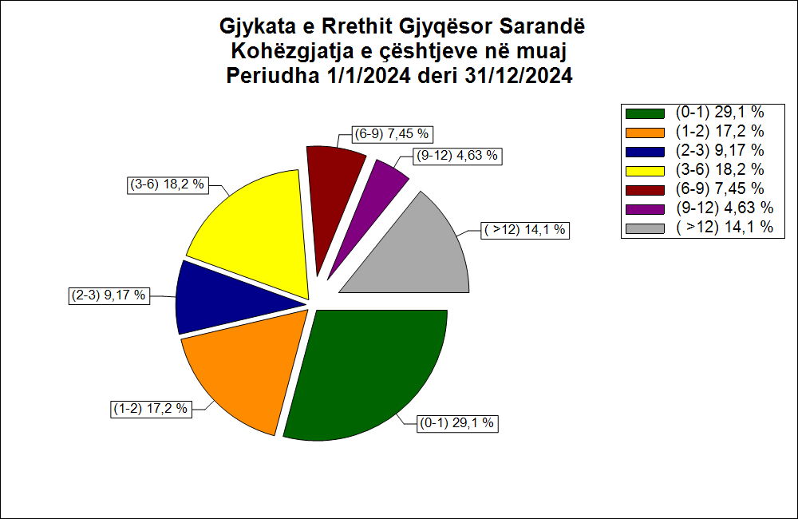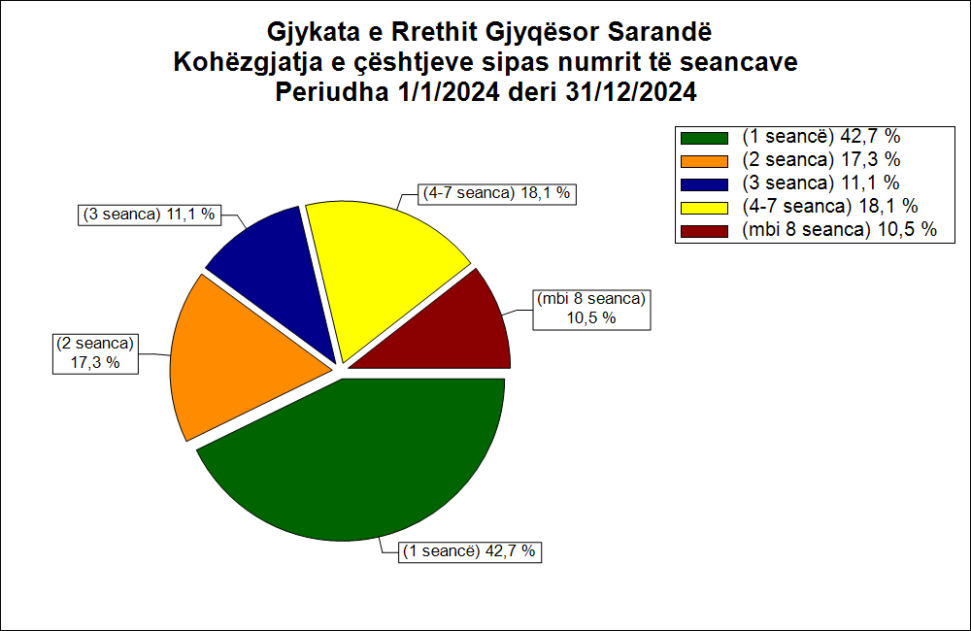

Tabela dhe grafikët më poshtë, të gjeneruara nga sistemi “PAKS” për vitin 2023, japin të dhëna për kohëzgjatjen e gjykimeve dhe numrin mesatar të seancave.

Tipet e çështjeve të gjykuara | Numri Total | Mesatarja në ditë nga depozitimi në vendim | Mesatarja nr. seancave nga depozitimi në vendim
Çështje Civile | 1048 | 237,0 | 3,4
Civile Themeli | 385 | 337,5 | 6,4
Kërkesa Civile | 663 | 178,7 | 1,7
Vendim JoPërfundimtar | 0
Vendim Përfundimtar | 1048 | 237,0 | 3,4
Çështje Penale | 846 | 73,7 | 2,6
Penale Themeli | 741 | 76,4 | 2,7
Kërkesa Penale | 105 | 54,2 | 1,9
Vendim JoPërfundimtar | 0
Vendim Përfundimtar | 846 | 73,7 | 2,6
Numri Total i Çështjeve të Gjykuara | 1894 | 164,0 | 3,0

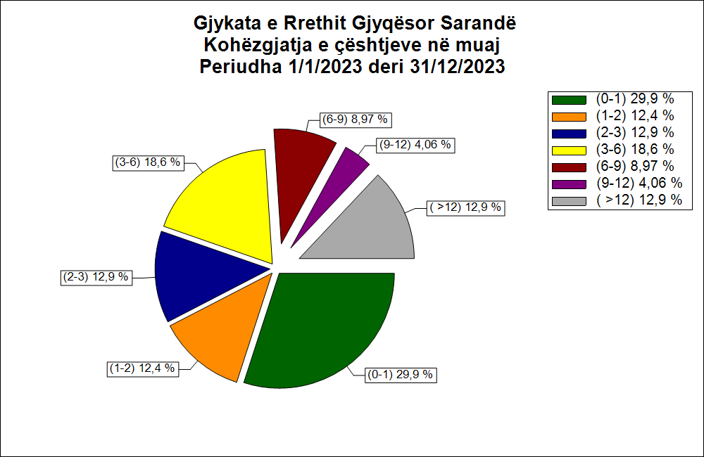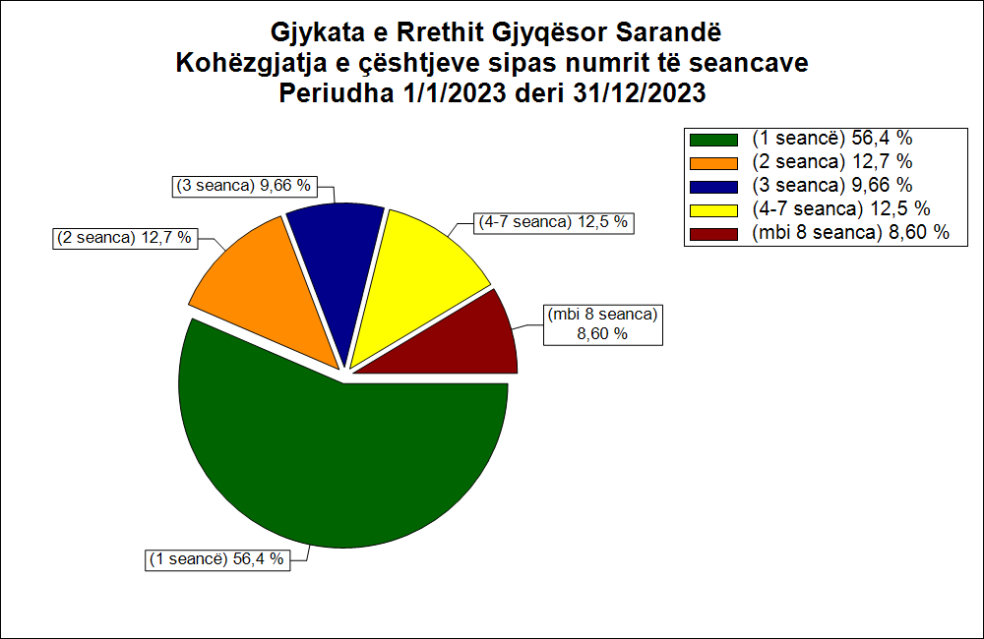

Tabela dhe grafikët më poshtë, të gjeneruara nga sistemi “PAKS” për vitin 2022, japin të dhëna për kohëzgjatjen e gjykimeve dhe numrin mesatar të seancave

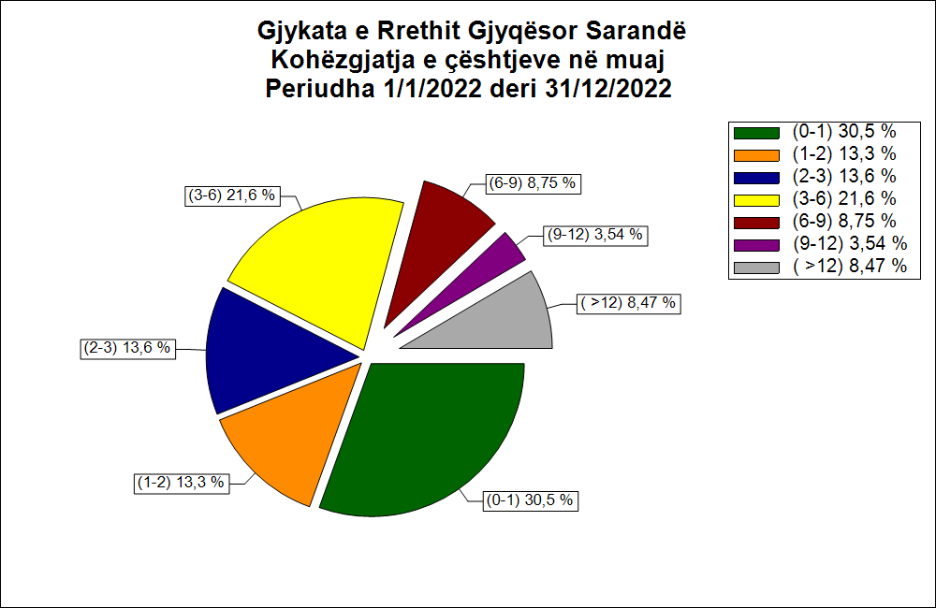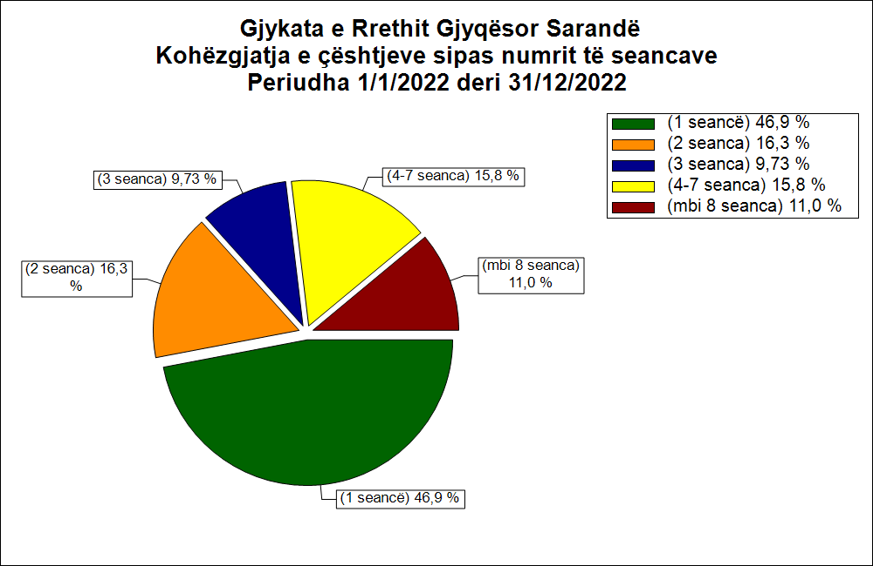

Tipet e çështjeve të gjykuara | Numri Total | Mesatarja në ditë nga depozitimi në vendim | Mesatarja nr. seancave nga depozitimi në vendim
Çështje Civile | 966 | 175,3 | 3,6
Civile Themeli | 411 | 260,2 | 5,7
Kërkesa Civile | 555 | 112,4 | 2,0
Vendim JoPërfundimtar | 0
Vendim Përfundimtar | 966 | 175,3 | 3,6
Çështje Penale | 781 | 89,6 | 3,2
Penale Themeli | 708 | 86,7 | 3,2
Kërkesa Penale | 73 | 118,0 | 3,4
Vendim JoPërfundimtar | 0
Vendim Përfundimtar | 781 | 89,6 | 3,2
Numri Total i Çështjeve të Gjykuara | 1747 | 137,0 | 3,4

Siç shihet nga tabelat dhe grafikët më sipër, në raport me vitet paraardhës 2022 dhe në vitin 2023 konstatohet se numri mesatar i seancave të zhvilluara për një çështje qëndron pak a shume ne te njëjtat nivle dhe ka nje rritje te numrit te ceshjeve te gjykuara. Konkretisht në raport vitin 2022 dhe 2023 numri mesatar i seancave është 3.4.në raport me vitin 2023 numri mesatar i seancave është në 3 . Kjo është mesatarja e seancave duke përfshirë si çështjet civile dhe penale të themelit, ashtu edhe gjykimet me kërkesë (gracioze, pra pa palë kundërshtare) kjo tregon për një planifikim efektiv të seancave gjyqësore. Po ashtu rezulton një rritje e kohëzgjatjes tërësore (duke filluar nga regjistrimi i çështjes deri në shpalljen e vendimit përfundimtar) të proceseve civile dhe penale dhe konkretisht nga 137 ditë në vitin 2022, në vitin 2023 në 164 dhe në vitin 2023. Pra, vërehet një ulje e shpejtësisë së gjykimit të çështjeve. Kjo rritje ka ardhur sidomos për çështjet civile edhe për shkak të problematikave që mbartin këto çështje sidomos çështjet e pronësisë.

Ndër shkaqet kryesore të numrit të seancave jo efektive, por edhe kohëzgjatjes së gjykimit, si dhe në vitet e mëparshme, vazhdon të jenë problematikat me njoftimet nëpërmjet shërbimin postar, por edhe nëpërmjet shërbimeve të policisë gjyqësore në çështjet penale, veçanërisht kur personi që thirret ndodhet jashtë territorit të Rrethit Sarandë. Problemet e njoftimit nëpërmjet shërbimit postar, vijnë kryesisht për shkak se punonjësit që ndryshohen shpesh nuk janë të specializuar dhe veprojnë në kundërshtim me ligjin, për sa i përket plotësimit të të gjitha rubrikave në aktet e njoftimit, tregimit të lidhjes ndërmjet personit që merr përsipër njoftimin dhe personit të thirrur, etj., duke sjellë si pasojë shpalljen të pavlefshëm të njoftimit dhe shtyrjen e seancës për përsëritjen e tij (njoftimit). Ndërsa problemi i njoftimeve nëpërmjet shërbimeve të policisë gjyqësore lidhet kryesisht me mos kthimin në kohë të konfirmimit për kryerjen e njoftimit për datën dhe orën e seancës, ku kemi një përkeqësim të ndjeshëm në raport me vitin paraardhës.
Vlerësoi se edhe gjatë këtij viti gjyqtarët kanë pasur një ngarkesë shumë të lartë pune.

Nga formulat përkatëse (CEPEJ), rezulton si më poshtë:

Treguesit për vitin 2023
Treguesi Norma e Përfundimit / Likuidimit të Çështjeve
CR civile $= \frac{ 1112}{1113}*100=99.9\%$ Norma e likuidimit të çështjeve civile = 99.9%
Koha e nevojshme për Përfundimin/Likuidimin e Çështjeve ${DT}_{civile}= \frac{938}{1112}*365=307.8$
Koha e nevojshme për përfundimin e çështjet Civile është 307.8 ditë
Clearance rate penale (Treguesi Norma e Përfundimit/Likuidimit të Çështjeve) ${CR}_{penale}= \frac{ 1199}{1357}*100= 88.3\%$
Norma e likuidimit të çështjeve penale 88.3%
Case Disposition Time penal (Koha e nevojshme për Përfundimin/Likuidimin e Çështjeve) ${DT}_{penale}= \frac{349}{1199 }*365=106.2$
Koha e nevojshme për përfundimin e çështjet Penale është 106.2 ditë

Treguesit për vitin 2024
Clearance rate penal (Treguesi Norma e Përfundimit/Likuidimit të Çështjeve)
$${CR}_{penale}2024= \frac{numri i ceshtjeve te perfunduara}{numri i ceshtjeve te reja}*100= \frac{1365}{1246}*100= 109.5 \%$$
Clearance rate Civil (Treguesi Norma e Përfundimit/Likuidimit të Çështjeve)
$${CR}_{civile}2024= \frac{numri i ceshtjeve te perfunduara}{numri i ceshtjeve te reja}*100= \frac{1280}{1093}*100=87$$

Case disposition time penale (Koha e nevojshme për Përfundimin/Likuidimin e Çështjeve)
$$2024= \frac{numri i çështjeve në pritje për gjykim më 31.12.2019}{numri i çështjeve të zgjidhura}*365=\frac{220}{1365}*365 =58.8$$
Case disposition time civile (Koha e nevojshme për Përfundimin/Likuidimin e Çështjeve)
$${DT}_{civile}2024=\frac{numri i çështjeve në pritje për gjykim më 31.12.2019}{numri i çështjeve të zgjidhura}*365=\frac{751}{1280}*365=214$$

Sa më sipër krahasuar me statistikat e vitit 2023 lidhur me normës së likuidimit të çështjeve dhe kohës së nevojshme për likuidim rezulton se ka një përmirësim për çështjet civile sa i takon normës së likuidimit të çështjeve në vitin 2024 në raport me vitin 2023, por ka një përkeqësim të këtij tregues sa i përket çështjeve penale. Për sa përket kohës së nevojshme për përfundimin e çështjeve rezulton se koha e nevojshme për zgjidhjen e një çështje për vitin 2023 është rritur si për çështjet civile edhe për çështjet penale më lartë nxjerrim si konkluzion se në raport me vitin paraardhës kemi një ngadalësim sa i përket shpejtësisë së gjykimit në çështjet penale dhe civile.

Kjo pasqyrohet edhe sa i përket çështjeve të mbetura pa përfunduar në fund të vitit 2023 megjithëse numri i seancave gjyqësore kanë pësuar një ulje të lehtë, treguesit e normës së likuidimit të çështjeve dhe koha e nevojshme për likuidim tregojnë se gjykata ka një ngadalësim në punën e saj kjo edhe për shkak të ngarkesës së madhe të çështjeve në raport me numrin e gjyqtarëve por edhe lëvizjet e gjyqtarëve në këtë vit kanë sjellë vonesa si në kohën e nevojshëm të gjykimit edhe sa i takon uljes së numrit të çështjeve të mbartura. Lidhur me kohën e likuidimit të çështjeve sidomos për çështjet civile për vitin 2023 e cila ka një rritje duke ju referuar edhe të dhënave sipas vendimit nr. 47 të KLGJ rezulton se një numër i madh çështjes kanë mbetur të mbartura në vitet për shkak të qëndrimit të pezulluara se lidhen me një proces tjetër ose çështjet me objekt pjesëtim pasurie të cilat ka përfunduar faza e parë dhe janë në proces shqyrtimi në gjykatat më të larta duke ndikuar në performancën e gjykatës.

Një tregues që duhet vlerësuar dhe përmirësuar gjatë këtij viti është ulja e numrit të seancave gjyqësore.

b. 4. Aspekte të zhvillimit të procesit të rregullt ligjor dhe etikës gjyqësore

Gjata vitit 2024 kanë qenë të disponueshme 4 dhe qe prej muajit tetor 3 salla gjykimi, përdorimi i të cilave bëhej sipas grafikut të përcaktuar me urdhër të Zëvendëskryetarit të Gjykatës. Vlerësohet se sallat me nr. 3 dhe nr. 4 janë të papërshtatshme për zhvillimin e proceseve gjyqësore. Këto ambiente nuk ofrojnë kushtet minimale të solemnitetit të gjykimit dhe mbi të gjitha të sigurisë. Këto salla janë të papërshtatshme për zhvillimin e gjykimeve penale. Në këtë drejtim e vetmja sallë e përshtatshme është ajo me nr.-1- Për këto shkaqe, infrastruktura e gjykatës përbën shkak për zhvillimin jo në orar të proceseve gjyqësore, për shkak të përplasjeve të orareve ndërmjet gjyqtarëve. Gjatë këtij viti ashtu si edhe në vitet e mëparshme, të gjitha seancat gjyqësore efektive, janë regjistruar në procesverbale audio, duke u zhvilluar gjykimet në salla, përveç atyre që ligjet përkatëse procedurale kërkojnë që të zhvillohen në dhomë këshillimi (për lejimin e përgjimeve dhe gjykime të tjera me karakter sekret). Referuar të dhënave të përpunuara nga PAKS, rezulton se gjatë vitit 2023, rreth 96.61% e seancave janë regjistruar audio, duke u zhvilluar në total 7085 seanca, ndërsa vetëm 248 seanca, që përbëjnë rreth 3.39 %, nuk janë regjistruar audio. Për më tepër, shih grafikun më poshtë ku tregohet përdorimi i sistemit RDA (regjistrimi audio).
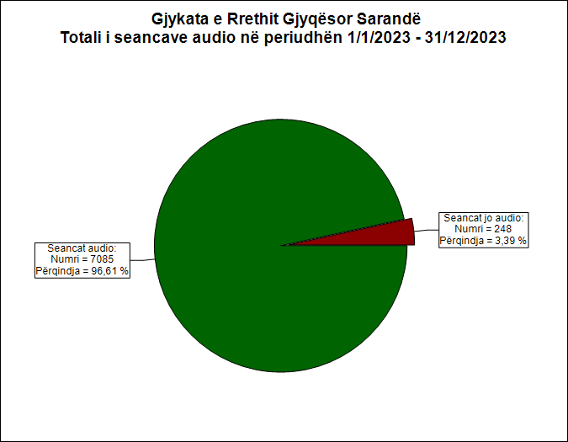
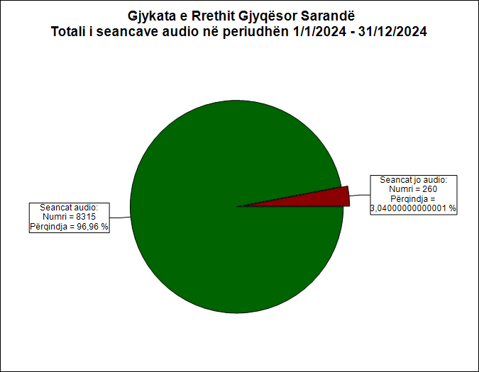

Kemi një numër të vogël të seancave që nuk janë regjistruar audio. Së pari, bëhet fjalë për seanca gjyqësor për çështje të cilat kodi lejon shqyrtimin në dhomë këshillimi pa pjesëmarrjen e palëve.

Nuk janë evidentuar problematika në respektimin e afateve ligjore, për sa i përket vënies në lëvizje të dosjeve të marra, kryerjes së veprimeve paraprake/përgatitore, ka një rritje të kohës së nevojshme për arsyetimin e vendimeve, kjo për shkak të ngarkesës si dhe vendosja e prioriteteve për të zbardhur në kohë çështjet me karakter të ngutshëm apo çështje penale me të arrestuar etj. Normalisht flasim për tejkalim të afateve në një masë të pa arsyeshme dhe/ose për një numër të madh çështjesh, edhe pse në fakt kemi një përkeqësim në raport me vitin paraardhës, i shkaktuar për shkak të shtimit të numrit të çështjeve të ardhura dhe numrit të lartë të mbartjeve nga viti 2022 dhe faktit se gjithë ky volum pune është përballuar gjatë gjithë vitit vetëm nga 4.5 gjyqtarë të cilët kanë qenë të detyruar të punojnë edhe si të komanduar për llogari të gjykatave të shkallës së parë Gjirokastër dhe Përmet

Nuk janë evidentuar problematika në lidhje me fillimin e seancave me vonesë, për shkaqe ta pajustifikuara.
Nga zëvendëskryetari i Gjykatës nuk është kryer asnjë referim për masë disiplinore, si pasojë e shkeljes së etikës dhe solemnitetit nga ana e trupës gjyqësore. Nga ana tjetër janë paraqitur disa ankesa zyrtare për gjyqtarët te zëvendëskryetari i Gjykatës, por nuk janë vlerësuar se kishte vend për referime apo trajtime nga ky i fundit. Por, në fakt ka ankesa të tjera të adresuara drejtpërdrejt në institucionet përkatëse.

Gjatë këtij viti janë miratuar kërkesa për heqje dorë gjithsej 16 nga 33 që kanë qenë gjatë vitit 2021 dhe 95 kërkesa për dorëheqje të miratuar gjatë viti 2020. Gjithashtu, nga kërkesat e paraqitura për përjashtim gjyqtari gjatë vitit 2022 vetëm në tre raste është konstatuar se ka pasur shkak dhe janë pranuar kërkesat për përjashtim. Siç shihet ka një numër të madh dorëheqjesh të pranuar nga zëvendëskryetari në raport me kërkesat për përjashtim , çka tregon për kujdesin për të shmangur konfliktin e interesit. Numri i vogël i kërkesave të rrëzuara tregon për aftësinë etike të gjyqtarëve, të cilët nuk kanë shfaqur problematika në këtë drejtim (respektimit të etikës gjyqësore). Gjithashtu, kemi numër të ulët të kërkesave të pranuara nga gjykata me vendim të marr me tjetër përbërje të trupit gjykues. Shkaku i pranimit lidhet kryesisht me humbjen e besimit nga palët te përbërja e trupit gjykues, si pasojë e vendimmarrjeve të mëparshme nga ata për ato palë. Ndërsa nuk janë evidentuar raste të përjashtimit të gjyqtarëve për shkak të konfliktit të dukshëm të interesit. Pra, për raste që përbëjnë shkak për procedim disiplinor dhe për të cilat gjyqtari duhet të kishte kërkuar vetë heqjen dorë.

b. 4. 1. Zhvillimi i gjykimeve brenda afateve të arsyeshme

Afatet e arsyeshme për gjykimin e çështjeve civile dhe penale përcaktohen në nenin 399/2 të Kodit të Procedurës Civile.

Tabelat më poshtë pasqyrojnë të dhënat për shpejtësinë e gjykimit të çështjeve civile dhe penale në vitin 2024, sipas llojit përkatës

VJETËRSIA E ÇËSHTJEVE NË PRITJE TË GJYKIMIT
Lloji i çështjes |  | NUMRI I ÇËSHTJEVE NË PRITJE TË GJYKIMIT |  |  |  |  |  |  |  | PËRQINDJA E ÇËSHTJEVE NË PRITJE TË GJYKIMIT
 |  | Në pritje të gjykimit në fund të periudhës | < 6 muaj | 6-12 muaj | 1-2 vjet | 2-3 vjet | 3-5 vjet | > 5 vjet | < 6 muaj |  | 6-12 muaj | 1-2 vjet | 2-3 vjet | 3-5 vjet | > 5 vjet
 |  | 1 | 2 | 3 | 4 | 5 | 6 | 7 | 8 |  | 9 | 10 | 11 | 12 | 13
A. | Çështje civile me palë kundërshtare (A.1+A.2+A.3+A.4) | 579 | 147 | 68 | 110 | 100 | 114 | 40 | 25 |  | 12 | 19 | 17 | 20 | 7
A.1 | Të përgjithshme civile me palë kundërshtare | 491 | 91 | 55 | 101 | 92 | 112 | 40 | 19 |  | 11 | 21 | 19 | 23 | 8
A.2 | Familjare me palë kundërshtare | 82 | 55 | 11 | 7 | 7 | 2 |  | 67 |  | 13 | 9 | 9 | 2 | 0
A.3 | Tregtare me palë kundërshtare | 1 |  | 1 |  |  |  |  | 0 |  | 100 | 0 | 0 | 0 | 0
A.4 | Marrëdhënie pune | 5 | 1 | 1 | 2 | 1 |  |  | 20 |  | 20 | 40 | 20 | 0 | 0
B. | Çështje civile pa palë kundërshtare (B.1+B.2+B.3) | 172 | 114 | 34 | 15 | 3 | 6 | 0 | 66 |  | 20 | 9 | 2 | 3 | 0
B.1 | Të përgjithshme civile pa palë kundërshtare | 165 | 110 | 32 | 15 | 3 | 5 |  | 67 |  | 19 | 9 | 2 | 3 | 0
B.2 | Familjare pa palë kundërshtare | 7 | 4 | 2 |  |  | 1 |  | 57 |  | 29 | 0 | 0 | 14 | 0
B.3 | Tregtare pa palë kundërshtare | 0 |  |  |  |  |  |  | #DIV/0! |  | #DIV/0! | #DIV/0! | #DIV/0! | #DIV/0! | #DIV/0!
C. | Civile gjithsej (A+B) | 751 | 261 | 102 | 125 | 103 | 120 | 40 | 35 |  | 14 | 17 | 14 | 16 | 5
D. | Çështje penale (D.1+D.2+D.3+D.4) | 230 | 115 | 45 | 39 | 18 | 13 | 0 | 50 |  | 20 | 17 | 8 | 6 | 0
D.1 | Krime | 51 | 17 | 13 | 10 | 6 | 5 |  | 33 |  | 25 | 20 | 12 | 10 | 0
D.2 | Kundërvajtje penale | 13 | 8 | 3 | 2 |  |  |  | 62 |  | 23 | 15 | 0 | 0 | 0
D.3 | Çështje penale administrative | 166 | 90 | 29 | 27 | 12 | 8 |  | 54 |  | 17 | 16 | 7 | 5 | 0
D.4 | Çështje të ligjit Antimafia | 0 |  |  |  |  |  |  | #DIV/0! |  | #DIV/0! | #DIV/0! | #DIV/0! | #DIV/0! | #DIV/0!
E. | GJITHSEJ (C+D) | 981 | 376 | 147 | 164 | 121 | 133 | 40 | 38 |  | 15 | 17 | 12 | 14 | 4

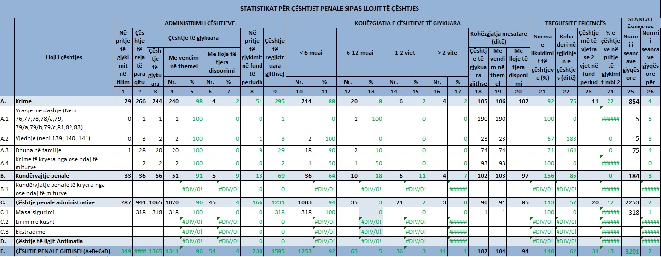

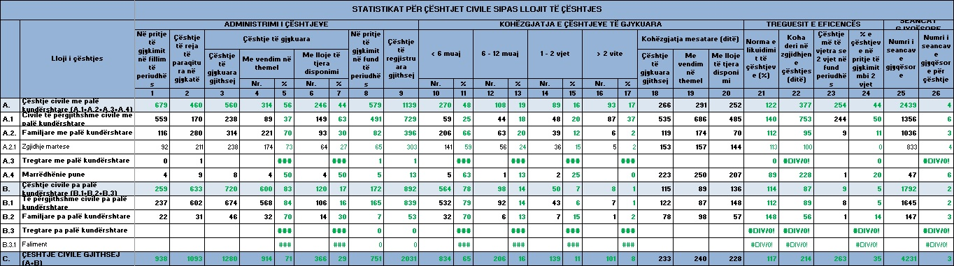

Kategoria e çështjeve | Të mbartura nga viti 2023 | Të ardhura gjatë vitit 2024 | Të përfunduara në 2024 | Të papërfunduara më 31.12.2024 | Çështje në proces më 31.12.2022 që kanë zgjatur më shumë se 2 vjet | Të pezulluara në 31/12/2024
Civile të përgjithshme | 796 | 772 | 912 | 656 | 94
Të tjera familjare | 46 | 100 | 122 | 24 | 6
Zgjidhje martese | 92 | 211 | 238 | 65 | 1
Marrëdhënie pune | 4 | 9 | 8 | 5
Tregtare |  | 1 |  | 1
Totali civile | 938 | 1093 | 1280 | 751 | 101
Penale themeli (krime) | 29 | 266 | 244 | 51 | 4
penale themeli (kundërvajtje) | 33 | 36 | 56 | 13 | 4
kërkesa administrative penale | 287 | 944 | 1065 | 166 | 23
Total penal | 349 | 1246 | 1365 | 230 | 31
Total çështje | 1287 | 2339 | 2645 | 981 | 132

Tabelat dhe grafikët më poshtë të gjeneruara nga sistemi PAKS, pasqyrojnë të dhëna për secilin gjyqtar për kohëzgjatjen e çështjeve sipas llojeve dhe numrin mesatar të seancave
Gjyqtari Alban Veçani
Tipet e çështjeve të gjykuara | Numri Total | Mesatarja në ditë nga depozitimi në vendim | Mesatarja nr. seancave nga depozitimi në vendim
Çështje Civile | 169 | 272,0 | 4,3
Civile Themeli | 104 | 385,9 | 6,0
Kërkesa Civile | 65 | 89,7 | 1,6
Vendim JoPërfundimtar | 0
Vendim Përfundimtar | 169 | 272,0 | 4,3
Çështje Penale | 121 | 153,3 | 4,0
Penale Themeli | 111 | 163,8 | 4,2
Kërkesa Penale | 10 | 36,3 | 1,6
Vendim JoPërfundimtar | 0
Vendim Përfundimtar | 121 | 153,3 | 4,0
Numri Total i Çështjeve të Gjykuara | 290 | 222,4 | 4,2

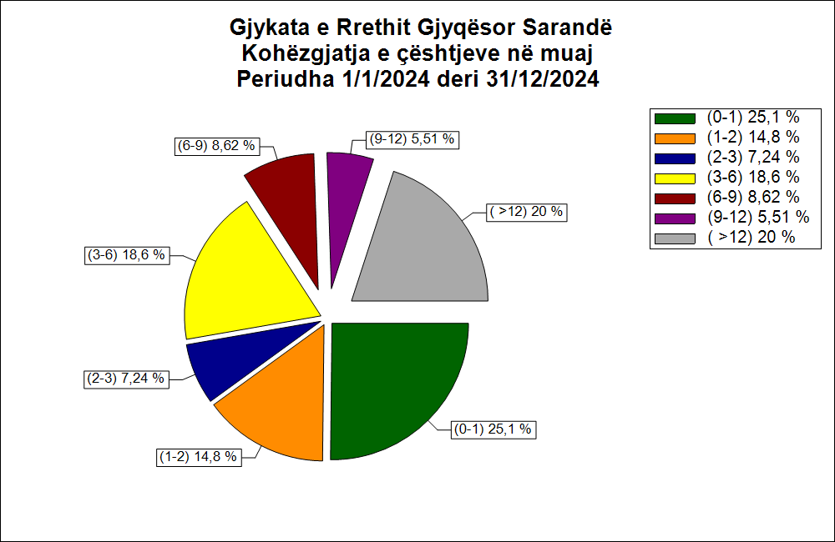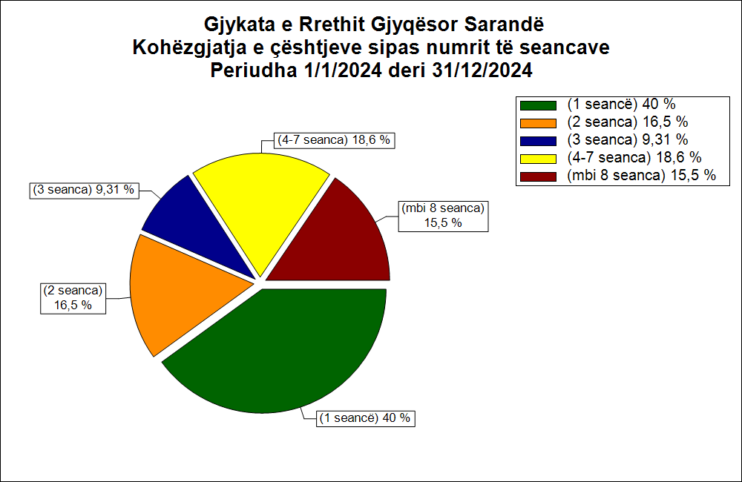

Gjyqtari Dejvi Çelçima
Tipet e çështjeve të gjykuara | Numri Total | Mesatarja në ditë nga depozitimi në vendim | Mesatarja nr. seancave nga depozitimi në vendim
Çështje Civile | 34 | 283,8 | 3,5
Civile Themeli | 7 | 388,1 | 6,0
Kërkesa Civile | 27 | 256,7 | 2,8
Vendim JoPërfundimtar | 0
Vendim Përfundimtar | 34 | 283,8 | 3,5
Çështje Penale | 35 | 73,5 | 2,2
Penale Themeli | 33 | 74,2 | 2,3
Kërkesa Penale | 2 | 62,5 | 1,0
Vendim JoPërfundimtar | 0
Vendim Përfundimtar | 35 | 73,5 | 2,2
Numri Total i Çështjeve të Gjykuara | 69 | 177,1 | 2,8

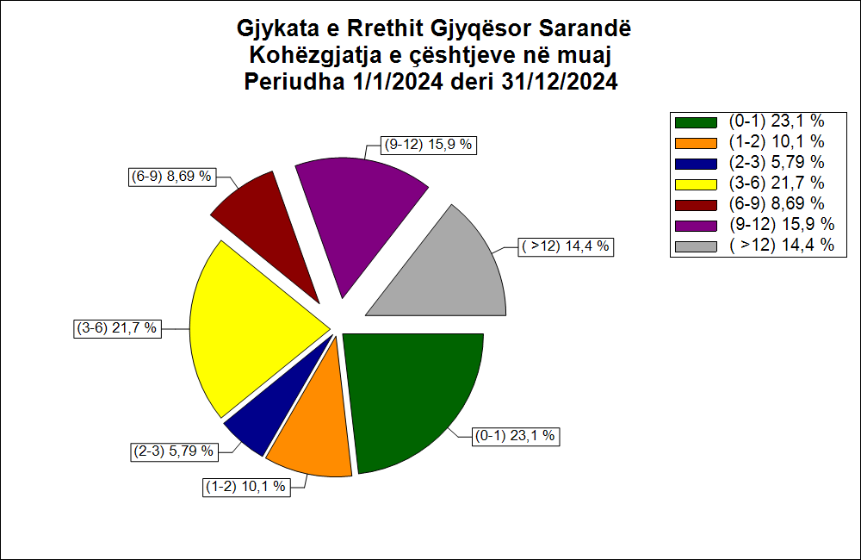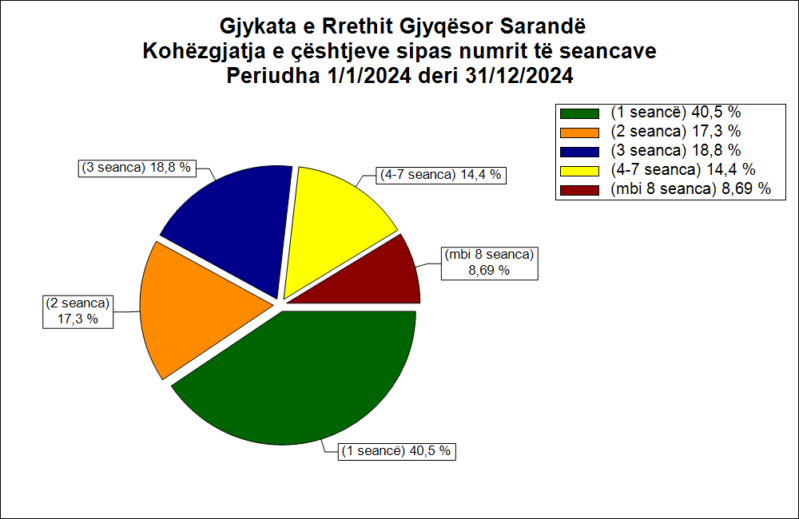

Gjyqtarja Edona Vajushi
Tipet e çështjeve të gjykuara | Numri Total | Mesatarja në ditë nga depozitimi në vendim | Mesatarja nr. seancave nga depozitimi në vendim
Çështje Civile | 152 | 167,5 | 3,4
Civile Themeli | 64 | 236,2 | 4,6
Kërkesa Civile | 88 | 117,5 | 2,6
Vendim JoPërfundimtar | 0
Vendim Përfundimtar | 152 | 167,5 | 3,4
Çështje Penale | 155 | 48,8 | 2,5
Penale Themeli | 140 | 48,7 | 2,6
Kërkesa Penale | 15 | 49,5 | 2,0
Vendim JoPërfundimtar | 0
Vendim Përfundimtar | 155 | 48,8 | 2,5
Numri Total i Çështjeve të Gjykuara | 307 | 107,6 | 3,0

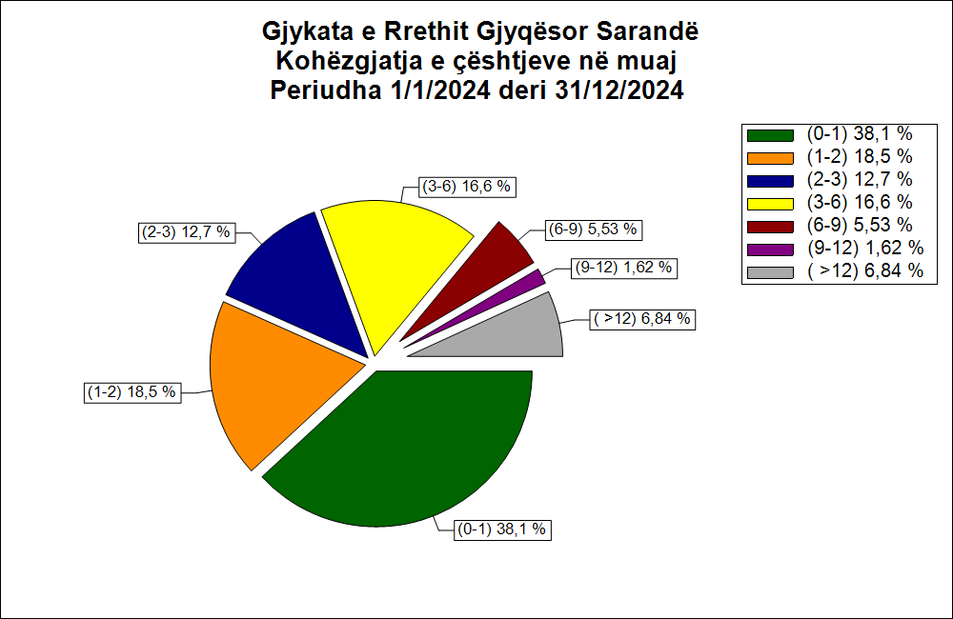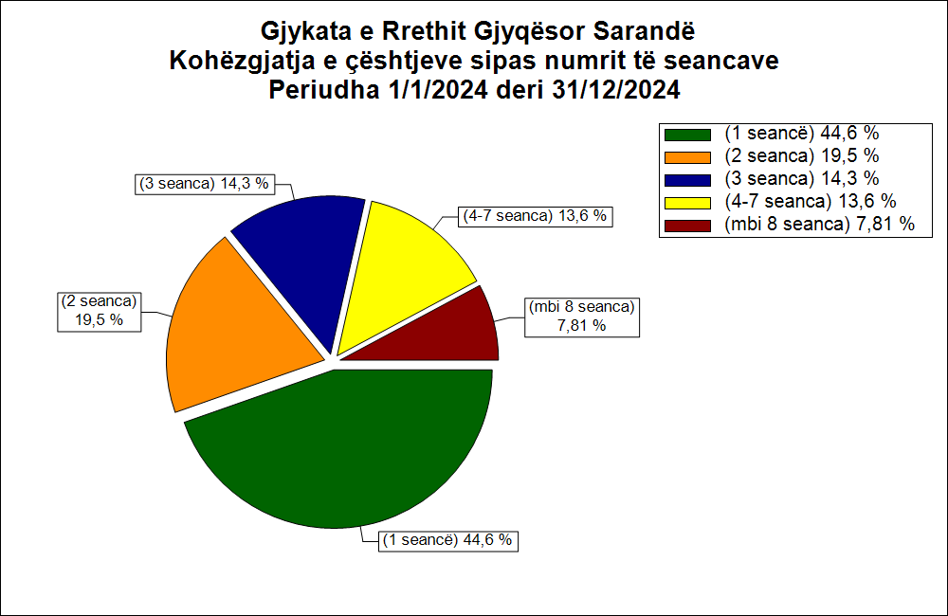

Gjyqtari Entiljano Spahiu
Tipet e çështjeve të gjykuara | Numri Total | Mesatarja në ditë nga depozitimi në vendim | Mesatarja nr. seancave nga depozitimi në vendim
Çështje Civile | 196 | 179,7 | 3,0
Civile Themeli | 69 | 283,9 | 4,9
Kërkesa Civile | 127 | 123,1 | 1,9
Vendim JoPërfundimtar | 0
Vendim Përfundimtar | 196 | 179,7 | 3,0
Çështje Penale | 186 | 76,8 | 2,9
Penale Themeli | 171 | 78,3 | 3,0
Kërkesa Penale | 15 | 58,8 | 2,3
Vendim JoPërfundimtar | 0
Vendim Përfundimtar | 186 | 76,8 | 2,9
Numri Total i Çështjeve të Gjykuara | 382 | 129,6 | 2,9

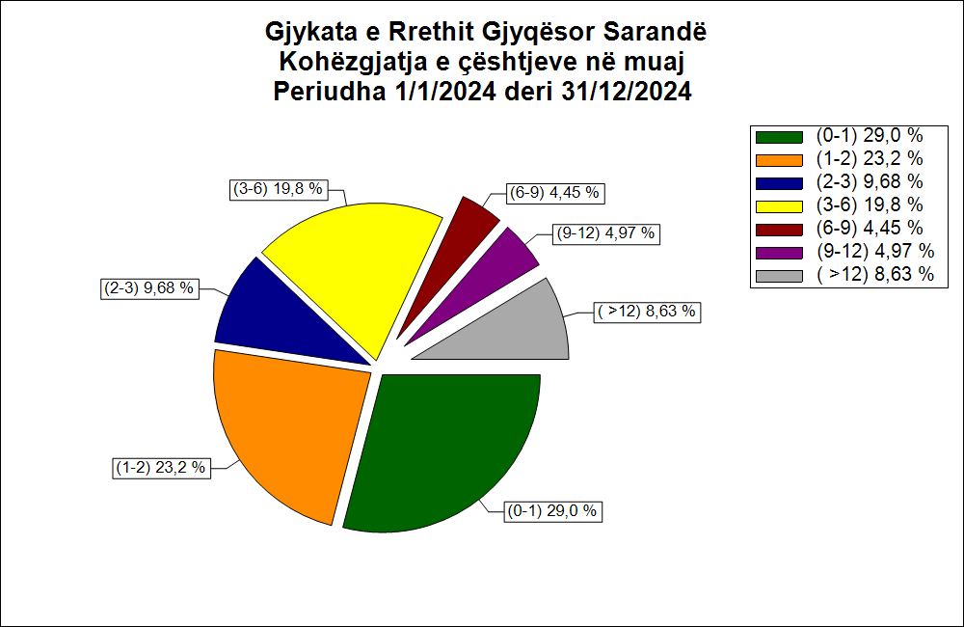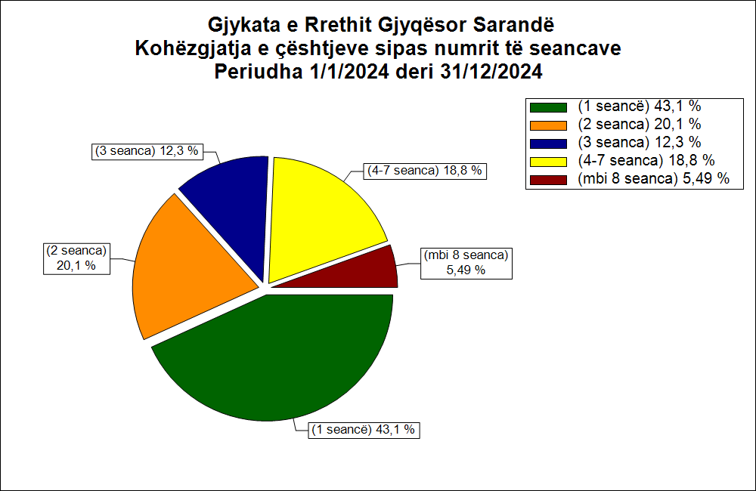

Gjyqtaria Esmeralda Shehu

Tipet e çështjeve të gjykuara | Numri Total | Mesatarja në ditë nga depozitimi në vendim | Mesatarja nr. seancave nga depozitimi në vendim
Çështje Civile | 36 | 173,4 | 1,6
Civile Themeli | 7 | 248,4 | 1,7
Kërkesa Civile | 29 | 155,3 | 1,6
Vendim JoPërfundimtar | 0
Vendim Përfundimtar | 36 | 173,4 | 1,6
Çështje Penale | 23 | 96,0 | 2,8
Penale Themeli | 20 | 100,0 | 3,1
Kërkesa Penale | 3 | 69,7 | 1,3
Vendim JoPërfundimtar | 0
Vendim Përfundimtar | 23 | 96,0 | 2,8
Numri Total i Çështjeve të Gjykuara | 59 | 143,3 | 2,1

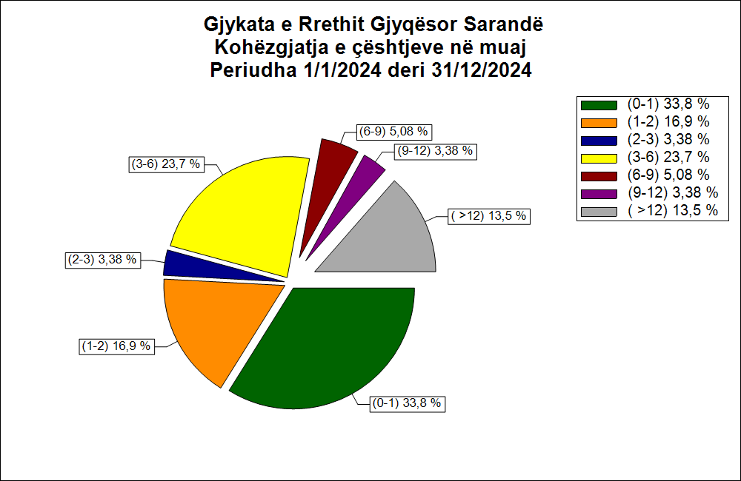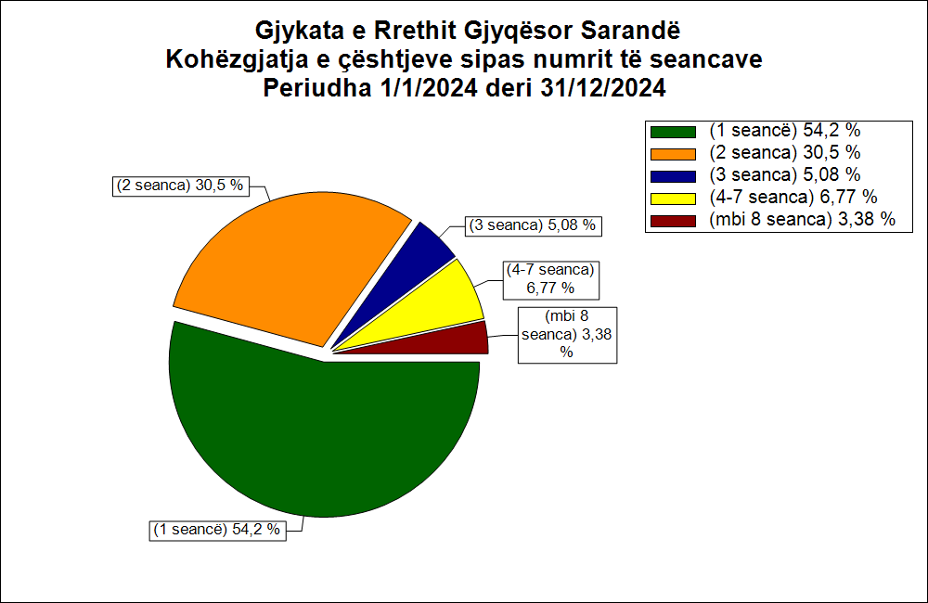

Gjyqtari Fatmir Ndreu

Tipet e çështjeve të gjykuara | Numri Total | Mesatarja në ditë nga depozitimi në vendim | Mesatarja nr. seancave nga depozitimi në vendim
Çështje Civile | 251 | 288,7 | 5,0
Civile Themeli | 122 | 391,4 | 7,2
Kërkesa Civile | 129 | 191,6 | 2,9
Vendim JoPërfundimtar | 0
Vendim Përfundimtar | 251 | 288,7 | 5,0
Çështje Penale | 231 | 141,0 | 3,8
Penale Themeli | 210 | 148,6 | 4,0
Kërkesa Penale | 21 | 65,4 | 1,8
Vendim JoPërfundimtar | 0
Vendim Përfundimtar | 231 | 141,0 | 3,8
Numri Total i Çështjeve të Gjykuara | 482 | 217,9 | 4,4

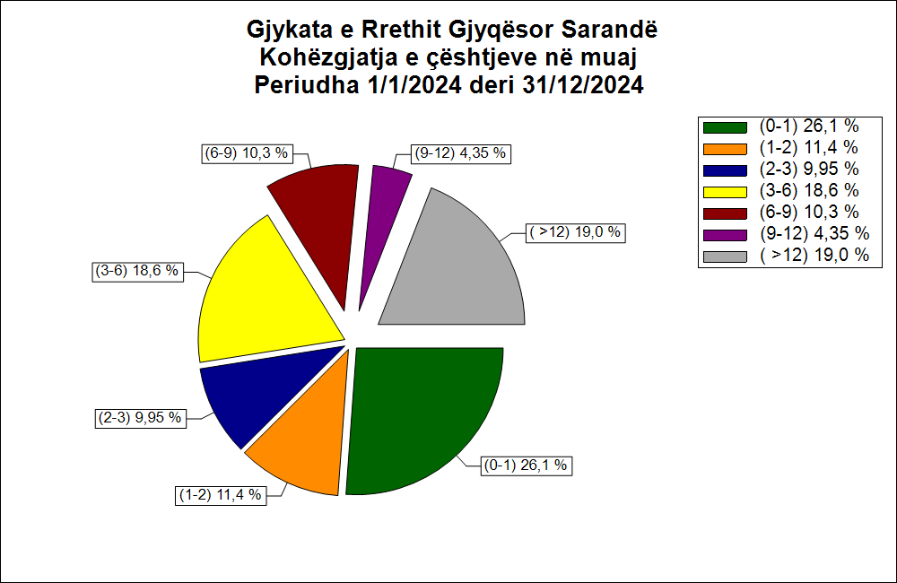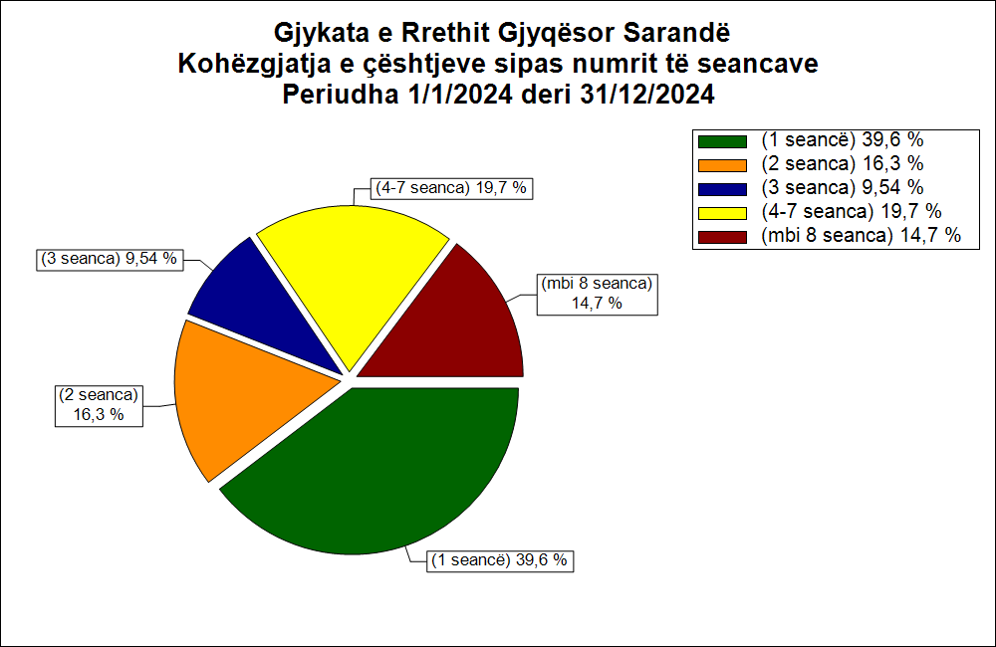

Gjyqtari Mexhit Doçi

Tipet e çështjeve të gjykuara | Numri Total | Mesatarja në ditë nga depozitimi në vendim | Mesatarja nr. seancave nga depozitimi në vendim
Çështje Civile | 57 | 224,9 | 2,2
Civile Themeli | 13 | 368,9 | 2,9
Kërkesa Civile | 44 | 182,4 | 2,0
Vendim JoPërfundimtar | 0
Vendim Përfundimtar | 57 | 224,9 | 2,2
Çështje Penale | 22 | 68,3 | 2,0
Penale Themeli | 18 | 59,1 | 2,0
Kërkesa Penale | 4 | 109,5 | 1,8
Vendim JoPërfundimtar | 0
Vendim Përfundimtar | 22 | 68,3 | 2,0
Numri Total i Çështjeve të Gjykuara | 79 | 181,3 | 2,1

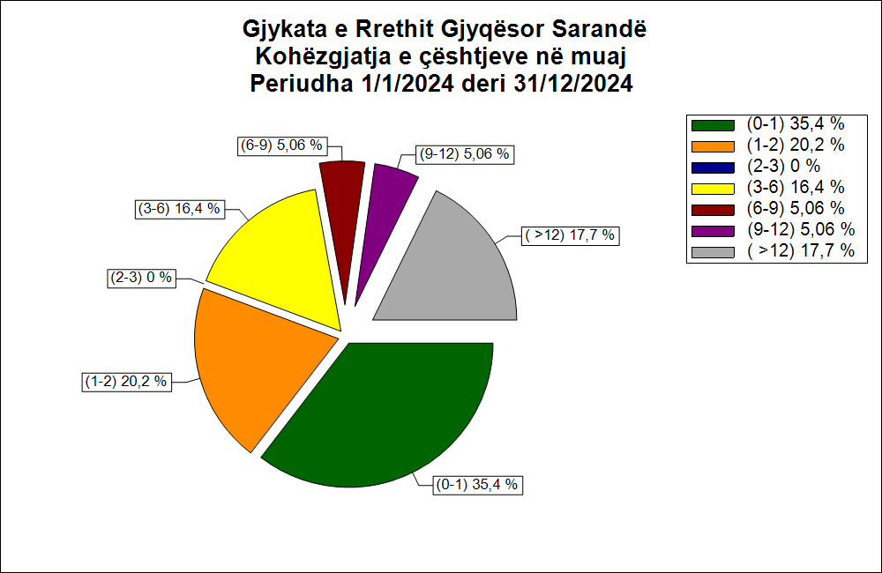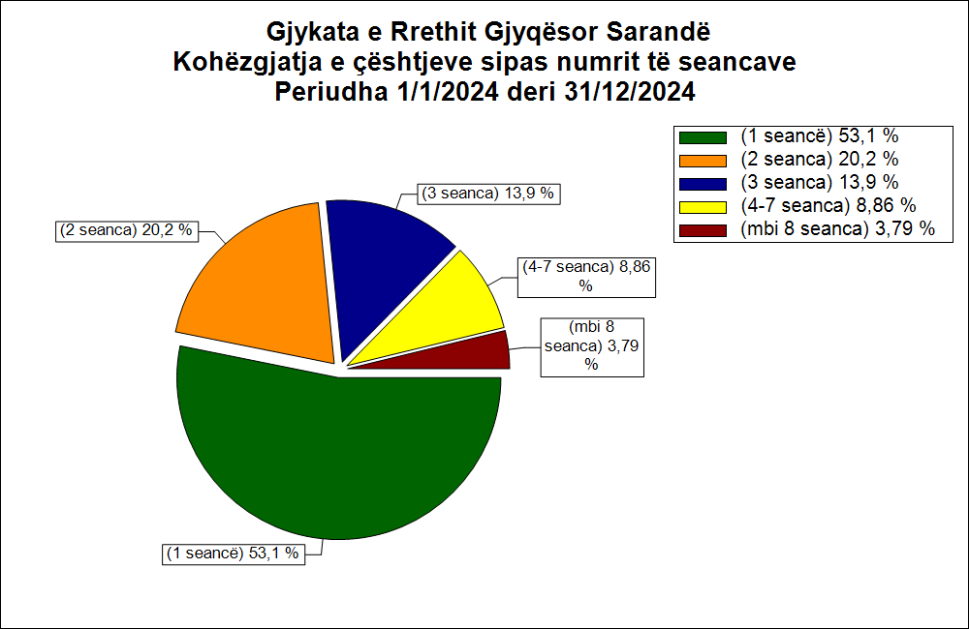

Gjyqtari Mikel Hysometaj

Tipet e çështjeve të gjykuara | Numri Total | Mesatarja në ditë nga depozitimi në vendim | Mesatarja nr. seancave nga depozitimi në vendim
Çështje Civile | 221 | 206,0 | 3,8
Civile Themeli | 94 | 292,3 | 5,5
Kërkesa Civile | 127 | 142,2 | 2,6
Vendim JoPërfundimtar | 0
Vendim Përfundimtar | 221 | 206,0 | 3,8
Çështje Penale | 187 | 81,7 | 3,6
Penale Themeli | 170 | 83,8 | 3,7
Kërkesa Penale | 17 | 60,3 | 2,3
Vendim JoPërfundimtar | 0
Vendim Përfundimtar | 187 | 81,7 | 3,6
Numri Total i Çështjeve të Gjykuara | 408 | 149,0 | 3,7

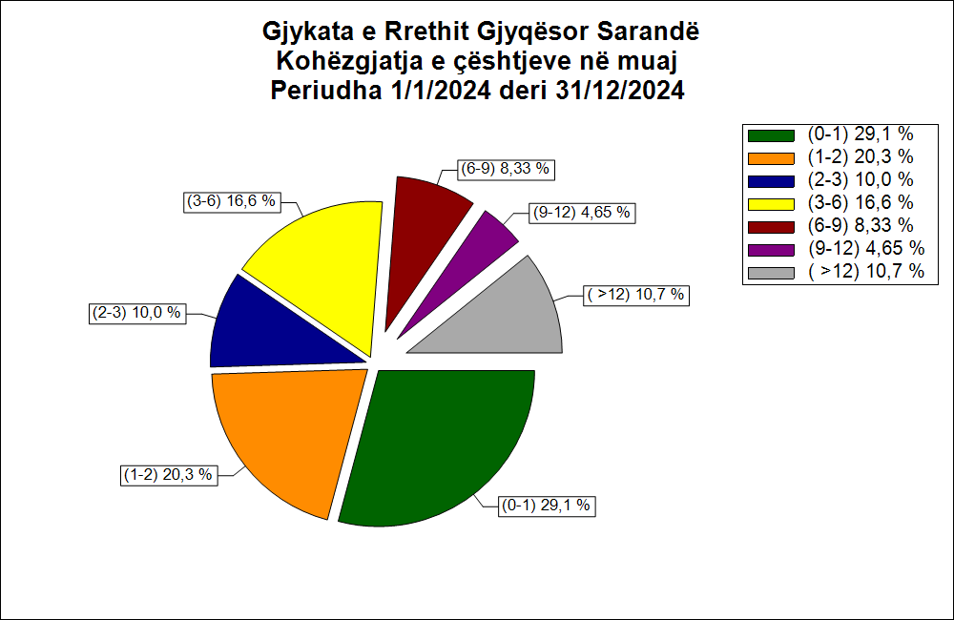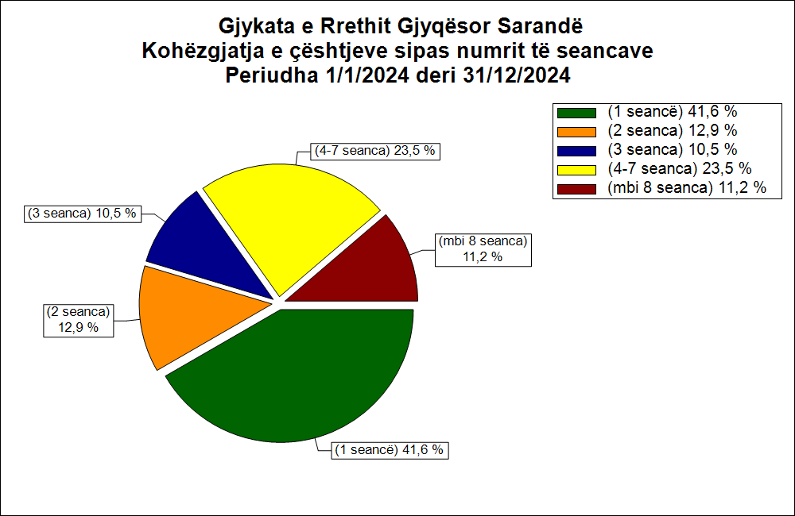

Siç shihet më sipër shumica e çështjeve kanë përfunduar brenda 6 muajsh , ndërsa çështjet që kanë zgjatur mbi 2 vjet dhe janë akoma në proces megjithëse duken relativisht të larta (238 në proces mbi dy vjet) po të analizohen rezulton se një numër i këtyre prej këtyre çështjeve janë të pezulluara në pritje të përfundimit të një procesi tjetër civil ose penal, një pjesë e tyre janë pjesëtim pasurie dhe që janë në proces shqyrtimi në Gjykatën e Lartë për fazën e parë dhe shumë pak janë çështje në proces mbi dy vjet por që justifikohen me kompleksitetin e tyre si dhe kalimi nga një gjyqtar te tjetri.
Mund të konkludojmë se në raport me ngarkesën e madhe të çështjeve të gjykuara, përgjithësisht nuk janë shfaqur problematika në lidhje me zhvillimin e proceseve brenda afateve të arsyeshme, si element i procesit të rregullt ligjor. Për raste të veçanta mund të nxirret një konkluzion objektiv vetëm pas studimit të dosjeve.

b. 5. Aspekte të aftësive profesionale

Aftësitë profesionale të secilit gjyqtar janë objekt vlerësimi nga Këshilli i Lartë Gjyqësor dhe përgjithësisht bazohen në kritere që kërkojnë një vlerësim subjektiv, pas studimit dhe analizimit të dosjeve konkrete, vendimeve të dhëna, etj. Në këtë kuptim del përtej objektit dhe qëllimit të kësaj analize.

Lidhur me kriteret objektive të pesë gjyqtarët që ushtrojnë funksionet në mënyrë të përhershme në këtë gjykatë, kanë përfunduar Shkollën E Magjistraturës me vlerësimin “Shumë mirë”. Gjatë vitit 2023 të gjithë gjyqtarët kanë ndjekur trajnimet vazhduese në Shkollën e Magjistraturës.

Sa i takon vendimmarrjes nëse mund të marrin si kriter vlerësues raportin ndërmjet numrit të çështjeve të ankimuara në gjykatat e shkallëve të tjera dhe numrit të çështjeve të cenuara, konkretisht të ndryshuara plotësisht, pjesërisht, apo të prishura dhe të kthyera për rigjykim.

Të dhëna statistikore për çështjet civile

Gjyqtari | Çështje te ankimuara ne për vitin 2023 | Çështje të kthyera nga gjykatat e Apelit dhe gj.Lartë | Lënie ne fuqi | Ndryshuar | Prishur rigjykim | Prishur pushuar | Pushim gjykimi | Mospranim ankimi | Çështje të ankimuara | Lenie ne fuqi | Prishur rigjykim shkalla e parë | Prishur rigjykim vendimi i apelit | Ndryshim vendimi | Mospranim ankimi | Prishur pushuar
Suela Xhani | 54 | 16 | 9 | 2 | 3 |  | 1 |  |  | 1
Shkëlzen Liçaj | 18 | 6 | 2 |  | 1 | 1 | 1 |  |  |  | 1
Alban Veçani | 48 | 11 | 7 | 1 | 1 |  |  | 1 |  |  | 1
Fatmir Ndreu | 47 | 18 | 12 | 3 |  | 1 |  | 1 |  |  |  |  |  | 1
Dejvi Çelçima | 7
Edona Vajushi
Entiljano Spahiu
Mikel Hysometaj | 2
Shuma | 176 | 51 | 30 | 6 | 5 | 2 | 2 | 2 |  | 1 | 2 |  |  | 1

Të dhëna statistikore për çështjet penale

Gjyqtari | Çështje të ankimuara në 2023 | Çështje të kthyera nga gjykatat e Apelit dhe gj.Lartë | Lenie ne fuqi | Ndryshuar | Prishur ri-gjykim | Prish pushuar | Pushim gjykimi | Mospranim ankimi | Çështje te ardhura nga Gj. Lartë | Lenie ne fuqi | Prishur rigjykim vendimi i shk. parë | Prishur rigjykim vendimi i apelit | Ndryshim vendimi | Mospranim rekursi | Prishur pushuar
Suela Xhani | 45 | 29 | 8 | 8 | 1 |  | 1 | 9 |  |  |  |  |  | 2
Shkëlzen Liçaj | 10 | 22 | 7 | 2 |  |  |  | 9 |  |  |  |  |  | 4
Alban Veçani | 43 | 35 | 13 | 3 |  |  |  | 16 |  |  |  |  |  | 3
Fatmir Ndreu | 70 | 48 | 14 | 8 |  |  |  | 23 |  |  | 1 |  |  | 2
Dejvi Çelçima | 24 | 18 | 5 | 1 |  |  |  | 12
Edona Vajushi | 3 | 2 |  |  |  |  |  | 2
Entiljano Spahiu | 3 | 1 |  |  |  |  |  | 1
Mikel Hysometaj
Shuma | 198 | 155 | 47 | 22 | 1 |  | 1 | 72 |  |  | 1 |  |  | 11

Referuar kësaj tabela ku pasqyrohen të dhënat për çështjet me ankim në gjykatën e apelit për vendime të dhëna gjatë vitit 2023 , çështje që ka përfunduar shqyrtimi në gjykatën e apelit, dhe për të cilat vendimet përkatëse i janë njoftuar kësaj gjykate. Bëhet fjalë për çështje që janë shqyrtuar dhe vendime që janë njoftuar gjatë periudhës ndërmjet dy analizave vjetore. Ndërkohë nga Gjykata e Lartë kanë ardhur dosje vendime të cilat janë dhënë nga kjo gjykatë para vitit 2020 dhe nuk janë përfshirë në këtë raport. Vihet re se numri i çështjeve të cenuara nga Gjykata e Apelit , në raport me numrin e çështjeve me ankim, është shumë i ulët si për çështjet civile ashtu edhe ato penale. Megjithatë për sa kohë që vendimi nuk është përfundimtar, pasi nuk është shprehur Gjykata e Lartë, si dhe pa u analizuar secila çështje për shkaqet e vendimmarrjes konkrete nuk mund të nxirret një konkluzion objektiv mbi aftësitë profesionale të gjyqtarëve të gjykatës në tërësi. Po ashtu, duhet të mbahet parasysh se bëhet fjalë edhe për çështje që në shkallën e parë kanë përfunduar në vitin 2022 ose më parë, të cilat normalisht nuk kanë qenë përshirë as në analizën për vitin 2022 dhe 2021, por që vendimi në Gjykatën më të lartë, është marr dhe njoftuar gjatë vitit 2022, në periudhën kohore ndërmjet dy analizave. Sa më sipër, mund të konkludojmë se të dhënat përkatëse, tregojmë për “aftësitë profesionale të gjykatës”, vetëm në terma relativ.

c. Mbi veprimtarinë e administratës gjyqësore për vitin 2023 (shërbimet mbështetëse)

Me “administratë gjyqësore” kuptohet struktura dhe tërësia e veprimtarive që synojnë organizimin dhe sigurimin e mbështetjes për funksionimin normal të gjykatës. Për vitin 2023 organika e administratës gjyqësore në raport me strukturën dhe organigramën e miratuar sipas modelit të Këshillit të Lartë Gjyqësor nuk ka qenë e plotë. Secili gjyqtar ka punuar me një sekretare gjyqësore gjatë gjithë vitit duke i dhënë mbështetjen e nevojshme në veprimtarinë tyre gjyqësore. Nuk janë evidentuar problematika të atij niveli sa të cenohej veprimtaria e rregullt gjyqësore në një masë të papranueshme.

- 1. Zyra e sekretarisë gjyqësore (Kryesekretaria)

Kjo zyrë gjatë gjithë vitit, ka funksionuar në pjesën më të madhe të vitit me dy nëpunës, kryesekretaren dhe një sekretare gjyqësore, si dhe është mbështetur edhe nga Kancelari. Kancelari veç detyrave të tij në organizmin dhe drejtimin e administratës gjyqësore, ka përpiluar edhe raportet statistikore periodike dhe vjetore sipas modeleve të miratuara nga Këshilli i Lartë Gjyqësor dhe ndjekjen dhe kthimin e përgjigjes për çdo informacion të kërkuar, si dhe administrimin e volumeve të vendimeve kjo për shkak të gjendjes së ambienteve ku është vendosur arkiva po ashtu kryen dhe detyrat e specialistit të burimeve njerëzore.

Detyrat midis kryesekretares dhe sekretares gjyqësore kanë qenë të normuara me vendim të këshillit të gjykatës, kështu sekretaria gjyqësore është ngarkuar dhe ka kryer, pranimin e padive dhe të gjitha kërkesave të tjera që janë paraqitur për proceset gjyqësore, regjistrimin në regjistrat manual dhe sistemin elektronik, shpërndarjen e dosjeve gjyqësore pas procesit të shortit te gjyqtarët dhe numërtimin e çështjeve.
Kryesekretaria veç organizimit të zyrës ka trajtuar dosjet që nga dorëzimi i dosjeve në sekretari pas përfundimit deri në arkivimin e tyre, si kontrolli i dosjes fizike në momentin e dorëzimit, njoftimet pranimi i ankimeve , dhënien formë të prerë vendimeve, përcjelljen e dosjeve në gjykatat më të larta, përpunimin e tyre pas kthimit, përgatitja dhe përcjellja e buletineve dhe vendimeve institucioneve përkatëse sipas urdhërimeve të gjykatës apo përcaktimeve ligjore dhe përcjella në fund e dosjeve në arkivin e gjykatës.

Gjatë këtij viti është përmirësuar puna në aspektin e menaxhimit të çështjeve gjyqësore, në lidhje me këto element: për pranimin e kërkesëpadive apo kërkesave të ndryshme, marrjen e identitetit dhe adresave të sakta të palëve, marrjen e miratimit për njoftimin elektronik, kopjeve të padive me aktet shoqëruese sa janë palët, si dhe për parapagimin e shpenzimeve gjyqësore , një pjesë e njoftimeve bëhen edhe nëpërmjet adresave të email-ve, por me gjithë përpjekjet nuk është bërë e mundur në çdo rast marrja e adresave të e-mail-it për palët.

Gjatë vitit 2023 janë depozituar gjithsej ___ ankime mbi bazën e të cilave janë përpunuar, përcjellë dosjet në gjykatat më të larta, si dhe janë kryer veprimet përkatëse pas kthimit të çështjeve nga shqyrtimi në gjykatat më të larta. Në përgjithësi dosjet janë përpunuar dhe përcjellë në kohë dhe nuk ka pasur ankesa nga palët.

- 2 Zyra e financës dhe prokurimet.

Organika në sektorin e buxhetit dhe financës ka qenë jo e plotë pasi ka funksionuar vetëm me një punonjës (shefi i sektorit) , nuk ka pasur as specialist finance dhe as magazinier arkëtar, detyra të cilat janë kryer nga punonjës të tjerë si detyra plotësuese. Gjatë periudhës Janar – Dhjetor 2023, janë realizuar fonde brenda planifikimeve të bëra në Regjistrin e Prokurimeve për këtë periudhë dhe të miratuara nga APP-ja.
Sipas nevojave të institucionit gjatë vitit 2023 siç dhe ishte planifikuar, ishte synuar dhe u realizuan investimet sa i përket përmirësimit të zyrave të gjyqtareve me mobile, karrige për gjyqtaret dhe për salla rregullimi i ambientit të shërbimit për qytetarët, rregullimi i ambientit për vendosjen e serverit si dhe përshtatja e disa zyrave për arkiv.

U realizua përmirësimi i mobilieve për zyrave, kryesisht për gjyqtarët por edhe një pjesë të administratës, gjithashtu u bënë blerje për rafte për arkivin duke u munduar të sistemohet dhe përmirësohet sadopak gjendja e fondit arkivor të gjykatës, në funksion të këtij synimi gjatë vitit 2023 u vazhdua me blerjen një numër të konsiderueshëm kuti arkivi për dosje me afat ruajtje të përhershme.

Me fondet e tjera është synuar blerja e mjeteve të domosdoshme si dhe mirëmbajtja e pajisjeve elektronike dhe pajisjeve të tjera dhe të godinës për funksionimin normal të veprimtarisë së gjykatës.

Procedurat e prokurimit kanë qenë kryesisht elektronike dhe vetëm për një numër të kufizuar blerjesh është përdorur proceduar e blerjes nën 100 000lekë.

- Arkiva

Në arkiv po vazhdon inventarizimi, vendosja e dosjeve në kuti me afat ruajtje të përkohshme, vendosja e pajisjeve për kontrollin e lagështirës , Pas përfundimit të sistemit të arkivit do të bëhet edhe përcjellja e dosjeve për në arkivin shtetëror të gjyqësorit për vitet 2008, 2009.2010 dhe 2011 dhe 2012 brenda periudhës Qershor -Korrik 2024 si dhe përcjellja e kërkesës për asgjësimin e fondit arkivor që kanë afat ruajtje të përkohshme, për të proceduar këtë vit edhe me asgjësimin e dosjeve që kanë mbushur afatin e ruajtjes. Përcjellja e këtij fondi në arkivin qendror, përfundimi i investimit për përshtatjen e një ambienti për arkiv si dhe asgjësimi i dosjeve që kanë plotësuar afatin do të bëjë të mundur krijimin e hapësirës në arkiv dhe kushte më të mira si për ruajtje të fondit arkivor ashtu edhe për sa i përket përmirësimit të cilësisë së shërbimit ndaj publikut.

- 4. Siguria e gjykatës

Pranë kësaj gjykate ka përfunduar instalimi i të gjithë elementëve të sigurisë, sistemi i kamerave, sistemi i hyrjes me kartë, sistemi i fikjes së zjarrit, sistemi detektimit për personat që hyjnë në gjykatë si vendosja e kangjellave në dritaret e katit të parë të godinës, kjo mbi bazën e kërkesës së Ministrisë së Drejtësisë (e përcjell nëpërmjet autoriteteve penitenciare). Gjatë vitit 2023 është bërë blerja e hardisqeve për rritjen e kapacitetit ruajtës një njësie qendrore për kamerat e sigurisë me qëllim bërjen të mundur të ruajtjes së informacionit për një periudhë dy mujore si dhe u vendosën edhe tre kamera të tjera. Gjatë vitit në vazhdim mbetet si detyrë zhvendosja e njësisë qendrorë të kamerave në ambientin e krijuar për serverin.

Për sa i përket vendodhjes së gjykatë, vlerësohet se kjo e fundit nuk ofron kushtet e duhura të sigurisë. Kështu, gjykata nuk ka një perimetër sigurie, por është e pozicionuar buzë rrugës kryesore dhe trotuarit. Nuk ka vend parkimi për gjyqtarët dhe stafin e gjykatës, frekuentuesit e saj dhe mbi të gjitha për shërbimet e policisë së burgjeve. Të ndaluarit/arrestuarit apo të pandehurit të paraburgosur shoqërohen në ambientet e brendshme të gjykatës nga rruga publike, duke u bërë rrezik për largimin e tyre por edhe të sulmeve të mundshme nga familjarët e viktimave apo të personave të tjerë. Rreziku i sulmeve vlerësohet se ekziston edhe për gjyqtarët dhe prokurorët për shkak të funksionit që ata ushtrojnë. Në përfundim, vlerësohet se shihet e domosdoshme transferimi i gjykatës në një godinë e cila të ofroj kushtet e përshtatshme të sigurisë.

- 5. Aspekte të tjera administrative

Gjatë vitit 2023 u miratua organigrama, struktura dhe përshkrimi i detyrave për nëpunësit civil gjyqësor sipas rolit dhe sektorëve, bazuar në modelin e miratuar nga Këshilli i Lartë Gjyqësor.

Është kërkuar dhe planifikuar për këtë vit marrja e kompjuterëve të rinj për gjyqtarët dhe për administratën, po ashtu gjatë vitit 2023 marrë UPS për kompjuter dhe për server, është blerë dhe instaluar server i ri në ambientin e krijuar për serverin sipas kushteve teknike.

Nuk kanë rezultuar problematika në lidhje me transparencën e veprimtarisë administrative, shpejtësisë dhe cilësisë së ofrimit të shërbimeve për palët dhe publikun.

Ndër problematikat e hasura dhe që duan vëmendje gjatë këtij viti në lidhje me veprimtarinë e administratës dhe shërbimeve të tjera mbështetëse të gjykatës, janë:

1- Përmirësimi i kushteve dhe ambienteve të arkivit të gjykatës.
3- Trajnimi i administratës gjyqësore në frymën e ndryshimeve të reja ligjore.
3- Organizimi i punës sa i takon vjeljes së shpenzimeve gjyqësore dhe sidomos marrja paraprakisht i tyre.
4- Përmirësimi i ambientit ku hynë të para burgosurit për në sallën penale të gjyqit.

- 5 Raportet me institucionet e tjera të lidhura

Në raport me organin e Prokurorisë bashkëpunimi vlerësohet shumë i mirë, pasi nuk janë shfaqur problematika që të cenojnë veprimtarinë e rregullt gjyqësore, në aspekte të respektimit të solemnitetit të gjykimit, mosparaqitjes në seancë apo paraqitjes me vonesë, në paraqitjen me vonesë të kërkesave urgjente për vlerësimin e arrestimeve në flagrancë, urdhrave të ndalimit, etj. Po ashtu, bashkëpunimi vlerësohet shumë i mirë, edhe me institucionet e ekzekutimit të vendimeve penale. Është për t’u vlerësuar se ky institucion ka pranuar pa problem marrjen e njoftimeve qoftë edhe në formë elektronike, duke siguruar shoqërimin në kohë të personave, si dhe në mënyrë të sigurt.

Me Policinë e Shtetit, përgjithësisht bashkëpunimi ka qenë shumë i mirë në lidhje me marrjen e masave nga ana e tyre për shoqërimin në kohë dhe në mënyrë të sigurt, të personave të arrestuar ose të ndaluar, njoftimin dhe kryerjen e detyrave të tjera në rastet e “urdhrave të menjëhershëm të mbrojtjes”, etj.

Vazhdon problematika e pamundësisë së njoftimit në disa raste për persona nën hetim, e cila ka detyruar gjykatën që për një pjesë të vendos pezullimin e gjykimit.

Problematika e evidentuar më parë në lidhje me Dhomën e Avokatëve Sarandë, për sa i përket përcaktimit të avokatëve të gatshëm për t’u caktuar si mbrojtës kryesisht në çështjet penale, këtë vit është zgjidhur, pasi është vendosur rregullisht në dispozicion lista apo grafiku përkatës po ashtu po punohet për të krijuar mundësinë që të gjitha njoftimet sidomos për çështjet ku palët përfaqësohen nga avokatë të kësaj dhome të bëhet e mundur njoftimi elektronik nëpërmjet adresave të e-mailit.

Në lidhje me shoqërinë “Posta Shqiptare” sh.a., siç u parashtrua më sipër, janë shfaqur problematika, në lidhje me cilësinë dhe shpejtësinë e ofrimit të shërbimit për realizimin e njoftimeve, por kemi një përmirësim në raport me vitin paraardhës.

Konkluzione dhe rekomandime

1. Edhe pse mungojnë aktet normative që të përcaktojnë ngarkesën maksimale të çështjeve që mund të përballoj një gjyqtar, në mënyrë që të ushtroj normalisht funksionin, vlerësohet se gjatë këtij viti gjyqtarët kanë pasur një ngarkesë të lartë pune duke pasur parasysh edhe çështjet e ardhura të reja edhe ato të mbartura nga viti 2023.

2. Në raport me ngarkesën e madhe të çështjeve të gjykuara, vlerësohet se është siguruar zhvillimi i proceseve të rregullta ligjore, në një nivel të kënaqshëm. Përveç rritjes së kohëzgjatjes së gjykimeve dhe numrit të seancave në çështjet dhe arsyetimit të vendimeve si dhe një rritje të lehtë të çështjeve të mbartura për vitin pasardhës, në raport me vitin paraardhës ka pasur një ulej të lehtë (duke rritur numrin e çështjeve të mbartura për vitin 2023) sa i përket treguesve të normës së likuidimit të çështjeve (Clearance rate) si dhe kohës së nevojshme të likuidimit të çështjeve( Case Disposition Time) si për çështjet civile ashtu edhe për çështjet penale.

3. Nuk janë evidentuar problematika në drejtim të respektimit të etikës dhe solemnitetit gjyqësor, nga ana e gjyqtarëve. Gjykimet kanë qenë publike, të zhvilluara në salla gjykimi dhe përgjithësisht kanë filluar në orar, përveç rasteve kur ka ekzistuar një shkak objektiv, etj. Megjithatë në kushtet që mungon informacioni për ankesat që janë paraqitur drejtpërdrejt në institucionet kontrolluese, për këtë aspekt mund të nxjerrin një konkluzion në terma relativ.

4. Gjatë këtij viti ka pasur përmirësim në ofrimin e shërbimeve mbështetëse. Megjithatë, vlerësohet emergjente shtimi i burimeve njerëzore. Është punuar për sistemimin e arkivit , krijimin e regjistrit elektronik, projektimi për krijimin e ambientit për arkiv dhe serverin.

- Në lidhje me veprimtarinë administrative vlerësohet se nuk janë shfaqur problematika të atij niveli sa të cenohej veprimtaria e rregullt gjyqësore në një masë të papranueshme.

- Vlerësohet e domosdoshme transferimi i gjykatës në një godinë tjetër, e cila të ofroj kushtet e përshtatshme të sigurisë.

- Raportet me institucionet e tjera të lidhura përgjithësisht vlerësohen në nivel shumë të mirë.

PUNOI

ZËVENDËSKRYETARI

Entiljano Spahiu

Në mungesë të kryetarit, Zëvendëskryetari i Gjykatës së Shkallës së Parë të Juridiksionit të Përgjithshëm Sarandë, Alban Veçani, është e ngarkuar në bazë të nenit 26, paragrafi i dytë, të ligjit nr. 98/2016 “Për organizimin e pushtetit gjyqësor në Republikën e Shqipërisë”, për të ushtruar kompetencat e Kryetarit të Gjykatës.
Bërja e analizës vjetore të gjykatës është detyrim që buron nga interpretimi i nenit 29 të ligjit nr. 98/2016 “Për organizimin e pushtetit gjyqësor në Republikën e Shqipërisë”, që diskutohet në Mbledhjen e Përgjithshme të Gjyqtarëve.
Organizëm i Këshillit të Evropës.
.
Kjo e dhënë kërkohet vetëm në raportimin e parë tremujor të çdo viti.
Numri aktual i çështjeve të reja të regjistruara që nga fillimi i vitit, (jo vetëm për tremujorin raportues)
Çështje të gjykuara që nga fillimi i vitit deri në datën e raportimit (jo vetëm për tremujorin e raportimit)
Numri i çështjeve në shqyrtim në momentin e raportimit
Sipas kësaj dispozite: “1. Afate të arsyeshme të përfundimit të hetimit, gjykimit apo ekzekutimit të një vendimi të formës së prerë, për qëllimet e përcaktuara në nenin 399/1, do të konsiderohen: a) në gjykimin administrativ në shkallën e parë dhe në apel, përfundimi i gjykimit brenda një viti nga fillimi i tij në secilën shkallë; b) në gjykimin civil në shkallë të parë përfundimi i procesit të gjykimit brenda dy viteve, në gjykim civil në apel brenda dy vjetëve; dhe gjykimin civil në Gjykatën e Lartë, brenda dy vjetëve; c) në procedurën e ekzekutimit të një vendimi civil apo administrativ, me përjashtim të detyrimeve periodike ose të përcaktuara në kohë, afati njëvjeçar fillon nga dita e paraqitjes së kërkesës për vënie në ekzekutim; ç) në hetimin e veprave penale afati maksimal i kohëzgjatjes së hetimeve, sipas Kodit të Procedurës Penale; d) në gjykimin penal në shkallë të parë, afati i gjykimit të krimeve 2 vjet dhe i kundërvajtjeve 1 vit, në gjykimin në apel përfundimi i gjykimit për krimet në një afat kohor prej 1 viti dhe për kundërvajtjet 6 muaj dhe në Gjykatën e Lartë, përfundimi i gjykimit për krimet në një afat kohor prej 1 viti dhe për kundërvajtjet 6 muaj. 2. Palët në proces mund të kërkojnë konstatimin e tejzgjatjes së procedurave, sipas nenit 399/6 pika 1, edhe pa kaluar afatet e mësipërme, duke pasur parasysh kompleksitetin e çështjes, objektin e mosmarrëveshjes, të procedimit ose të gjykimit, sjelljen e organit që po kryen procedurat, si dhe të çdo personi tjetër të lidhur me çështjen, kur pretendojnë zvarritje të hetimit, gjykimit ose ekzekutimit të vendimit. 3. Në kohëzgjatjen e gjykimit ose të procedimit, nuk llogaritet koha kur çështja është pezulluar për shkaqe ligjore, kur është shtyrë për shkak të kërkesave të palës kërkuese, sipas këtij kreu, ose kur shfaqen rrethana të pamundësisë objektive për procedim.”
Sipas nenit 72 të ligjit nr. 96/2016 “Për statusin e gjyqtarëve dhe prokurorëve në Republikën e Shqipërisë”, “Me anë të kriterit të aftësisë profesionale të gjyqtarit vlerësohet aftësia profesionale e gjyqtarit në drejtim të njohurive ligjore dhe arsyetimit ligjor...”.
Kjo ka ndihmuar në përmirësimin e mundësisë të marrjes dijeni në kohë nga palët për proceset gjyqësore dhe uljen e numrit të seancave të shtyra për mungesë njoftimesh.

